



Plan Presupuesto 2020

Setiembre 2019**CONTENIDO**

FONDO NACIONAL DE FINANCIAMIENTO FORESTAL 3

PLAN PRESUPUESTO 2020 3

1. ASPECTOS ESTRATÉGICOS INSTITUCIONALES 3

1.1 Institución 3

1.2 Descripción General 3

1.3 Estructura Orgánica 4

1.4 Organigrama Institucional 5

1.4.1 Misión 6

1.4.2 Visión 6

1.4.3 Valores Institucionales 6

1.4.4 Principios Institucionales 7

1.5 Categoría programática 7

1.6 Vinculación programática 8

1.7 Unidades Ejecutoras y unidades de apoyo 10

1.8 Fuente de Financiamiento 11

1.9 Matriz de Articulación de Plan Presupuesto 2020 12

1.9.2 Programación Estratégica 13

1.10 Cronograma de Ejecución Física y Financiera 15

2. MARCO PRESUPUESTAL 16

2.1 Presupuesto de ingresos 16

2.1.1 Justificación general de los ingresos 17

2.1.2 Justificación específica de los ingresos 18

2.1.3 Relación entre ingresos y egresos 21

2.1.4 Comparativo de ingresos 22

2.1.5 Presupuesto Plurianual de Ingresos 23

2.2 Presupuesto de egresos 24

2.2.1 Justificación general de los egresos 24

2.2.2 Detalle Egresos por programa 26

2.2.3 Comparativo de gastos presupuestarios 30

2.2.4 Justificación específica de los egresos 31

2.2.5 Presupuesto Plurianual de Egresos 53

3. Clasificación Económica del Presupuesto de Egresos 54

ANEXOS

Anexo.1 Ingresos por Impuesto Forestal

Anexo.2 Ingresos por Transferencias de Capital

Anexo.3 Ingreso por superávit acumulado

Anexo.4 Certificación Ministerio Ambiente y Energía sobre superávit

Anexo.5 Oficio sobre Gastos de Capital

Anexo.6 Certificación MIDEPLAN

Anexo.7 Certificación Ministerio Ambiente y Energía

Anexo.8 Certificación de la CCSS

Anexo.9 Certificación Requisitos del bloque legalidad

Anexo.10 Anexo STAP-CIRCULAR 1351-2019

## FONDO NACIONAL DE FINANCIAMIENTO FORESTAL

## PLAN PRESUPUESTO 2020

## ASPECTOS ESTRATÉGICOS INSTITUCIONALES

## Institución

Fondo Nacional de Financiamiento Forestal

## Descripción General

La Ley Forestal N° 7575, en el artículo 46 crea al Fonafifo y establece su objetivo en los siguientes términos:

*“CAPITULO II*

*Fondo Nacional de Financiamiento Forestal*

***ARTICULO 46****.- Creación del Fondo Nacional de Financiamiento Forestal*

*Se crea el Fondo Nacional de Financiamiento Forestal, cuyo objetivo será financiar, para beneficio de pequeños y medianos productores, mediante créditos u otros mecanismos de fomento del manejo del bosque, intervenido o no, los procesos de forestación, reforestación, viveros forestales, sistemas agroforestales, recuperación de áreas denudadas y los cambios tecnológicos en aprovechamiento e industrialización de los recursos forestales. También captará financiamiento para el pago de los servicios ambientales que brindan los bosques, las plantaciones forestales y otras actividades necesarias para fortalecer el desarrollo del sector de recursos naturales, que se establecerán en el reglamento de esta ley.*

*El Fondo Nacional de Financiamiento Forestal contará con personería jurídica instrumental; salvo que el cooperante o el donante establezcan condiciones diferentes para los beneficiarios.”*

Así se entiende que la Fonafifo, tiene las siguientes funciones dentro del aparato estatal:

* Fomentar el desarrollo forestal del país utilizando mecanismos tales como créditos u otros instrumentos de fomento del manejo del bosque, intervenido o no, los procesos de reforestación, forestación, viveros forestales, sistemas agroforestales, recuperación de áreas denudadas y los cambios tecnológicos en aprovechamiento e industrialización de los recursos forestales.
* Captar financiamiento para el pago de los servicios ambientales que brindan los bosques, las plantaciones forestales y otras actividades necesarias para fortalecer el desarrollo del sector de recursos naturales.
* Ejecutar el Pago por los Servicios Ambientales que brindan los bosques y plantaciones forestales y que inciden directamente en la protección y mejoramiento del medio ambiente, los cuales son definidos en el inciso k del artículo 6 de la Ley Forestal 7575

## Estructura Orgánica

La administración de Fonafifo se realiza con la participación de una Junta Directiva, compuesta por cinco miembros (dos representantes del sector privado y tres del sector público); el nombramiento es por un período de 2 años.

Fonafifo está compuesto por la Dirección General y cinco direcciones subordinadas, a saber: Dirección de Servicios Ambientales, Dirección de Fomento Forestal, Dirección de Desarrollo y Comercialización de Servicios Ambientales, Dirección de Asuntos Jurídicos y Dirección Administrativa Financiera. Estas Direcciones se desagregan en Departamentos y Unidades, así también tiene ocho Oficinas Regionales en todo el país para propiciar la funcionalidad y efectividad a la institución.

La estructura administrativa actual, se representa en el siguiente organigrama, la cual fue aprobada por el Ministerio de Ambiente, Energía y Telecomunicaciones según resolución MINAE R-536-2007 y fue publicada en la Gaceta Nº 13 del 18 de enero del 2008.

## 

## Organigrama Institucional

**Dirección de**

**Servicios Ambientales**

**Departamento de**

**Control y Monitoreo**

**Departamento de**

**Gestión de PSA**

**Dirección de**

**Fomento Forestal**

**Departamento de**

**Gestión Crediticia**

**Departamento de**

**Desarrollo Forestal**

**Dirección de Desarrollo y Comercialización de SA**

**Departamento de**

**Desarrollo de propuestas**

**Departamento de**

**Mercadeo**

**Dirección de**

**Asuntos Jurídicos**

**Departamento de**

**Formalización de Contratos**

**Departamento**

**Legal**

**Departamento de**

**Financiero-Contable**

**Unidad de Tesorería**

**Unidad de Contabilidad y Presupuesto**

**Departamento de**

**Administrativo**

**Unidad de**

**Prov. y Serv. Gen.**

**Unidad de**

**Recursos Humanos**

**Unidad de**

**Salud Ocupacional**

**Unidad de Archivo**

**Dirección**

**Administrativa-Financiera**

**MINAE**

**Junta Directiva**

**Dirección General**

**Unidad de Planificación y Control de Gestión**

**Unidad de Informática**

**Secretaría de actas**

**Contraloría de Servicios**

**Oficinas Regionales**

**Nivel político**

**Nivel operativo**

**Dirección-Político**

**Nivel operativo**

**Departamento-Unidad**

**Nivel asesor**

Unidad organizativa

Línea autoridad formal

Línea asesoría interna

Línea de desconcentración máxima

Línea de regionalización

Línea de coordinación

## Misión

Contribuir al desarrollo sostenible por medio del financiamiento a quienes proveen servicios ambientales desde una perspectiva de gestión pública integradora e innovadora.

## Visión

Somos la institución líder en la implementación de mecanismos financieros de servicios ambientales del bosque y otros ecosistemas para mejorar la calidad de vida de las personas.

## Valores Institucionales

En una organización, los valores son el marco del comportamiento que deben tener sus miembros y dependen de la naturaleza de la organización, su razón de ser, del propósito para el cual fue creada de sus objetivos su proyección en el futuro (su visión) por lo que deberían inspirar las actitudes y acciones necesarias para lograr esos objetivos.

***Excelencia***

Desde las necesidades reales de la sociedad, disponemos de toda nuestra capacidad humana, técnica y material para brindar productos y servicios con altos estándares de calidad, oportunos y que satisfagan las expectativas que tiene la población meta de nuestro trabajo. Buscamos optimizar, perfeccionar y distinguir nuestro trabajo diario para posicionar a la institución.

***Compromiso***

Es la disposición de hacer el mejor esfuerzo siempre. El esfuerzo diario nos lleva a realizar un trabajo colectivo de alta calidad, que, refleja nuestra responsabilidad para con la sociedad y la lealtad hacia la institución. El profesionalismo en nuestro accionar es muestra de una vocación de servicio por encima de las necesidades

***Respeto***

En nuestro trabajo diario, mostramos la habilidad para reconocer, aceptar y valorar el trabajo propio y de las otras personas. Esto, se refleja en nuestra cotidianidad cuando cumplimos nuestro deber en el tiempo que se nos solicita y con calidad. Nuestro trabajo diario implica consideración y empatía.

***Integridad***

Sumamos valor público cuando mantenemos buenas prácticas de transparencia, rendición de cuentas, apego a la normativa y un alto sentido de justicia social. Cada una de nuestras acciones es motivada desde el principio de la administración eficiente y eficaz de los recursos que nos son confiados para el bienestar de la sociedad en general.

***Resiliencia***

Somos un equipo de trabajo con alta capacidad de adaptación a los cambios del entorno, lo que nos convierte en una organización flexible, capaz de comprender el contexto. Motivados por un liderazgo transformador, no nos dejamos vencer y siempre volvemos a nuestro origen, con más aprendizajes y fortaleza.

## Principios Institucionales

Los principios institucionales son lineamientos por medio de los cuales se ponen en práctica los valores. Son los lineamientos para juzgar el comportamiento de los miembros de la institución y facilitan la toma de decisiones.

Bajo ese entendido nuestros principios son:

* Ética: El comportamiento de nuestros colaboradores se enmarca dentro de principios de honestidad, integridad, transparencia, justicia, igualdad y respeto a la Ley.
* Talento humano: El talento humano es nuestro patrimonio fundamental. Por eso realizamos un esfuerzo permanente para brindar a nuestros colaboradores oportunidades de desarrollo y crecimiento, en un ambiente agradable y con un salario justo.
* Responsabilidad social: Como representantes de la institución y ciudadanos responsables, desarrollamos y respaldamos iniciativas relacionadas con el bienestar de nuestra comunidad y de la sociedad en general y apoyamos aquel esfuerzo por conservar el medio ambiente.

## Categoría programática

En cuanto a la categoría programática se plantea el siguiente programa presupuestario;

**Programa Financiamiento Ambiental Forestal:** Por medio de este programa se financia las actividades sustantivas de la institución, realizadas por la Dirección de Fomento Forestal, Dirección de Desarrollo y Comercialización de Servicios Ambientales, Dirección de Servicios Ambientales y Oficinas Regionales.

Adicionalmente se incluye el financiamiento de las actividades de dirección y gestión institucional realizadas por la Junta Directiva, Dirección General, Dirección Administrativa – Financiera y la Dirección de Asuntos Jurídicos, al ser estás la base para el funcionamiento sustantivo.

## Vinculación programática

Por lo anterior, a nivel de planificación superior la programación institucional se acoge a lo dispuesto en el artículo 4 de la Ley 8131, que establece que: el Plan Nacional de Desarrollo constituye el marco global que orientará los Planes Operativos Institucionales, según el nivel de autonomía de cada institución. La institución, por su lado, siempre está ligado al Plan vigente por medio de sus programas fundamentales.

Para el **Plan Nacional de Desarrollo e Inversión Pública 2020-2022**, la institución aporta con dos intervenciones estratégicas: Programa de Plantaciones de aprovechamiento Forestal (PPAF) para la restauración del paisaje y Programa Nacional de Reducción de Emisiones de Gases de Efecto Invernadero (GEI).

A nivel de planificación sectorial, se cuenta con el **Plan Nacional de Desarrollo Forestal 2012-2020**, el cual, entre otros objetivos, orientan y enmarcan las acciones institucionales y posicionan a la institución en la tarea fundamental de financiamiento forestal, como sigue:

1.3. Contribuir al manejo integrado del paisaje mediante el ordenamiento de las tierras de acuerdo a su capacidad de uso forestal, garantizando el respeto a los intereses legítimos de las partes interesadas relevantes.

2.2 Reconocer el valor económico de los bienes y servicios ambientales generados por los ecosistemas forestales del país cuantificando la inversión del estado costarricense para su manejo y conservación.

3.1 Promover la aplicación de normativa legal de forma transparente, efectiva y eficiente garantizando la seguridad jurídica y reduciendo los costos de transacción de las actividades productivas forestales.

4.2. Gestionar los recursos necesarios para promover el establecimiento de fuentes productoras de madera.

5.1. Fortalecer y consolidar la estructura organizativa de la Administración Forestal Estado (AFE) para dar cumplimiento al marco legal y técnico competente.

6.1 Diseñar y ejecutar mecanismos (esquemas, programas, procedimientos e instrumentos) innovadores de financiamiento para el fomento de la producción, industrialización y comercialización de los bienes y servicios generados por los ecosistemas forestales.

6.2 Asegurar y ampliar las fuentes de financiamiento para los mecanismos financieros en el largo plazo.

7.1 Promover el manejo forestal sostenible como pieza clave para la estrategia de adaptación, así como para la mitigación asociada con el carbono neutralidad.

De esta manera, la programación estratégica institucional, mediante su **Plan Estratégico 2020-2025**, determina una serie de parámetros de acción enfocados en cumplir objetivos institucionales periódicos, que coadyuvan a su vez al acatamiento de la normativa que rige su funcionamiento. Este plan estratégico, está enmarcado dentro de una visión de largo plazo, que posiciona al Fonafifo como la entidad líder en el financiamiento ambiental forestal para la dotación de servicios ecosistémicos que mejoren la calidad de vida de la sociedad.

Los objetivos estratégicos para este plan, son:

* Fortalecer las capacidades organizacionales para la administración y diseño de mecanismos de financiamiento ambiental.
* Aumentar las fuentes de recursos para el financiamiento de servicios ambientales.
* Mantener la dotación de servicios ambientales por medio del financiamiento permanente en áreas de interés prioritario.
* Apoyar la actividad productiva forestal mediante el fortalecimiento de capacidades de los proveedores de servicios ambientales.

## Unidades Ejecutoras y unidades de apoyo

Para dar sustento a los programas presupuestarios: Financiamiento Forestal y Proyectos Especiales, el Fonafifo, ha dispuesto entonces un organigrama, en el cual destacan las unidades ejecutoras y las unidades de apoyo.

**Unidades ejecutoras:** entendidas como las unidades funcionales de la institución que tienen como tarea principal, las actividades sustantivas de la institución.

**Unidades de Apoyo:** son aquellas unidades funcionales, cuya tarea principal es apoyar las acciones estratégicas institucionales y dar soporte a los resultados institucionales.

## Fuente de Financiamiento

|  |  |
| --- | --- |
| Programa | Fuente de Financiamiento |
| 01 Financiamiento Ambiental Forestal | Transferencias de Capital  Transferencias Corrientes  Ingresos por venta de servicios  Superávit libre y específico |

## Matriz de Articulación de Plan Presupuesto 2020

* + 1. **Plan Nacional de Desarrollo e Inversión Pública 2019-2022**

|  |  |  |  |  |  |  |  |  |
| --- | --- | --- | --- | --- | --- | --- | --- | --- |
| **PLAN NACIONAL DE DESARROLLO E INVERSION PUBLICA 2019-2022 (PNDIP)** | | | | | | | | |
| **ODS VINCULADO** | **AREA ESTRATEGICA** | **OBJETIVO DEL AREA** | **INTERVENCION ESTRATEGICA** | **OBJETIVO INTERVENCION ESTRATEGICA** | **INDICADOR DE LA INTERVENCION ESTRATEGICA** | **LINEA BASE DEL INDICADOR (Regional cuando proceda)** | **META DEL PERIODO (regional cuando proceda)** | **COBERTURA GEOGRAFICA POR REGION** |
| 15 Vida de Ecosistemas Terrestres | Infraestructura, Movilidad y Ordenamiento Territorial | Generar condiciones de planificación urbana. Ordenamiento territorial, infraestructura y movilidad para el logro de espacios urbanos y rurales, resilientes, sostenibles e inclusivos. | Programa Nacional de Reducción de Emisiones y de Gases de Efecto Invernadero (GEI) | Contribuir al carbono neutralidad con el aporte del sector forestal y sectores claves como el transporte público, agropecuario y fomentando la participación de los gobiernos locales para la mitigación ante el cambio climático. | Cantidad de toneladas de emisiones netas de dióxido de carbono equivalente reducidas | 4.159.892 t C02 eq. | 4.000.000 t C02 eq. Meta 2020: 2 000 000 ton  meta 2020 : 112 proyectos (PPAF) meta 2020 : 50 proyectos PPSA | Nacional |
| Cantidad de toneladas de CO2 equivalente contenido en los bosques bajo contratos de Pago por Servicios Ambientales | 127.422.344 t CO2 eq. | 115.000.000 t CO2 eq. | Nacional |
| Programa Plantaciones de Aprovechamiento Forestal (PPAF) para la restauración del paisaje. | Fortalecer las capacidades locales de los micro productores por medio de proyectos agroforestales y silvopastoriles | Cantidad de proyectos de sistemas mixtos de agroforestería sometidos al Programa de Pago por Servicios Ambientales | N/A | 200 | Nacional |
| Cantidad de proyectos agroforestales financiados con el Programa de Plantaciones de Aprovechamiento Forestal (PPAF) | 89 | 448 | Nacional |

## Programación Estratégica

| **OBJETIVO ESTRATÉGICO INSTITUCIONAL (PEI)** | **CODIGO Y NOMBRE DEL PROGRAMA O SUBPROGRAMA PRESUPUESTARIO** | **PRODUCTO FINAL (BIENES/ SERVICIOS)** | **UNIDAD DE MEDIDA DEL PRODUCTO** | | **POBLACIÓN META** | | | **INDICADORES DE PRODUCTO FINAL** | **LÍNEA BASE** | **METAS DEL INDICADOR** | | | | **SUPUESTOS, NOTAS TÉCNICAS Y OBSERVACIONES** |
| --- | --- | --- | --- | --- | --- | --- | --- | --- | --- | --- | --- | --- | --- | --- |
| **DESCRIPCIÓN** | **CANTIDAD** | **USUARIO (A)** | **CANTIDAD** | |
| **HOMBRES** | **MUJERES** |
| **t** | **DESEMPEÑO PROYECTADO** | | |
| **ANUAL** | **t+1** | **t+2** | **t+3** |
| Aumentar las fuentes de recursos para el financiamiento de servicios ambientales. | Recursos Externos | Estrategia REDD+ (Reducción de Emisiones por Degradación y Deforestación Más) | Toneladas de carbono reducidas | 2.000.000 | Población Costarricense | 2.523.072 | 2.480.330 | Porcentaje de cumplimiento de condiciones de efectividad negociadas en ERPA. | NA | 100% | NA | NA | NA | Los indicadores de la programación estratégica de REDD+, son extraídos del Plan Operativo de la Secretaría Ejecutiva, lo que presupone dos productos y aunque la negociación y firma del contrato de compra venta de emisiones los resultados obtenidos de estos indicadores estratégicos, dependen de la aceptación del pliego de condiciones señaladas por Costa Rica en la fase de negociación. Hasta no contar con los indicadores de operación de la estrategia, se dará la rendición de cuentas en función de estos productos. Los datos de población fueron tomados del INEC, 2018. |
| Porcentaje de avance en las negociaciones de venta de carbono de mercados voluntarios | NA | 100% | NA | NA | NA |
| Mantener la dotación de servicios ambientales por medio del financiamiento permanente en áreas de interés prioritario. | 879-704 | Pago por Servicios Ambientales | Hectáreas de bosque y plantaciones | 300.000 | Personas físicas o jurídicas del sector forestal que apliquen a los distintos programas de financiamiento disponibles y cumplan requisitos para ingresar al PPSA | NA | NA | Cantidad de hectáreas sometidas al Pago por Servicios Ambientales | 300.000 has. | 300.000 has | 300 mil | 300 mil | 300 mil | Este indicador muestra la cantidad total de hectáreas que se pagan al corte por concepto de Pago por Servicios Ambientales, correspondiente a contratos nuevos y vigentes del programa. |
| Aumentar las fuentes de recursos para el financiamiento de servicios ambientales. | Pago por Servicios Ambientales | Unidades Nacionales de Compensación | 52.000 | Organizaciones públicas y privadas que participan en el Programa País para la C-Neutralidad, o aquellas que compensan sus emisiones de GEI fuera de este Programa | NA | NA | Cantidad de Unidades Nacionales de Compensación colocadas en el Mercado Local de Carbono | 52.000 | 58.000 | 65 mil | 74 mil | 85 mil | De acuerdo con transitorios del Decreto que oficializa el Mercado Doméstico de Carbono, Fonafifo está autorizado a vender Unidades Costarricenses de Compensación hasta la operacionalización de dicho Mercado, en consecuencia, y de acuerdo con la Dirección de Cambio Climático, Fonafifo es el único proveedor autorizado de este tipo de Unidades. El dinero captado ingresa a Fonafifo como recursos adicionales para el Programa de Pago por Servicios Ambientales de conformidad con lo establecido en el artículo 46 de la Ley Forestal 7575. |
| Mantener la dotación de servicios ambientales por medio del financiamiento permanente en áreas de interés prioritario. | 879-704 | Crédito Forestal | Monto en Colones | 949 millones | Personas físicas o jurídicas del sector forestal que apliquen a los distintos programas de financiamiento disponibles y cumplan requisitos para ser sujetos de crédito | NA | NA | Monto anual colocado en créditos forestales | ₡949.504.875 | ₡949.504.875 | ₡949 M | ₡949 M | ₡949 M | Los indicadores de crédito se incluyen en la presente matriz, por cuanto forman parte del objetivo estratégico institucional de ofrecer financiamiento a productores de tierras privadas con vocación forestal. La meta está establecida de acuerdo con el estado actual de ingresos a través del impuesto a la madera y el porcentaje anual de recuperación. Sin embargo, los mismos se ajustarán anualmente según el dato final aportado por la Unidad de Presupuesto. |

## Cronograma de Ejecución Física y Financiera

|  |  |  |  |  |  |  |  |  |
| --- | --- | --- | --- | --- | --- | --- | --- | --- |
| **Indicador** | **Programación Física y Financiera**  **(millones de colones)** | | | | | | | |
| **I** | ₡ | **II** | **₡** | **III** | **₡** | **IV** | **₡** |
| Cantidad de toneladas de CO2 equivalente contenido en los bosques bajo contratos de Pago por Servicios Ambientales | 30% | 6.089 | 30% | 6.089 | 20% | 4.060 | 20% | 4.060 |
| Cantidad de hectáreas sometidas al Pago por Servicios Ambientales | 30% | 30% | 20% | 20% |
| Cantidad de proyectos de sistemas mixtos de agroforestería sometidos al Programa de Pago por Servicios Ambientales | 30% | 30% | 20% | 20% |
| Cantidad de Unidades Nacionales de Compensación colocadas en el Mercado Local de Carbono |  |  | 30% | 68  18 |  | 21 | 70% | 159  21 |
| Cantidad de proyectos agroforestales financiados con el Programa de Plantaciones de Aprovechamiento Forestal (PPAF) |  | 30% | 35% | 35% |
| Monto anual colocado en créditos forestales | 10% | 25% | 30% | 35% |
| Cantidad de toneladas de emisiones netas de dióxido de carbono equivalente reducidas | N/A | N/A | N/A | N/A |

.

## MARCO PRESUPUESTAL

* 1. **Presupuesto de ingresos**

**CUADRO Nº 1**

**FONDO NACIONAL DE FINANCIAMIENTO FORESTAL**

**Presupuesto de Ingresos, Periodo 2020**

**(Expresado en colones)**

|  |  |  |  |
| --- | --- | --- | --- |
| **Cuenta Presupuestaria** | **Nombre Cuenta Presupuestaria** | **Monto** | **% Participación** |
| **1.0.0.0.00.00.0.0.000** | **INGRESOS CORRIENTES** | **609.221.798** | **2,96%** |
| **1.3.0.0.00.00.0.0.000** | **INGRESOS NO TRIBUTARIOS** | **408.381.798** | **1,98%** |
| **1.3.1.0.00.00.0.0.000** | **VENTA DE BIENES Y SERVICIOS** | **295.181.798** | **1,43%** |
| **1.3.1.2.09.00.0.0.000** | **OTROS SERVICIOS** | **295.181.798** | **1,43%** |
| 1.3.1.2.09.09.0.0.000 | VENTA DE OTROS SERVICIOS | 295.181.798 | 1,43% |
|  |  |  |  |
| **1.3.2.0.00.00.0.0.000** | **INGRESOS DE LA PROPIEDAD** | **2.200.000** | **0,01%** |
| **1.3.2.3.00.00.0.0.000** | **RENTA DE ACTIVOS FINANACIERO** | **2.200.000** | **0,01%** |
| **1.3.2.3.03.00.0.0.000** | **OTRAS RENTAS DE ACTIVOS FINANCIEROS** | **2.200.000** | **0,01%** |
| 1.3.2.3.03.01.0.0.000 | INTERESES S/CUENTAS CORRIENTES Y OTROS DEPOSITOS EN BANCOS PUBLICOS | 200.000 | 0,00% |
| 1.3.2.3.03.04.0.0.000 | DIFERENCIAS POR TIPO DE CAMBIO | 2.000.000 | 0,01% |
|  |  |  |  |
| **1.3.3.0.00.00.0.0.000** | **MULTAS, SANCIONES, REMATES Y COMISOS** | **10.000.000** | **0,05%** |
| **1.3.3.1.00.00.0.0.000** | **MULTAS Y SANCIONES** | **10.000.000** | **0,05%** |
| 1.3.3.1.09.00.0.0.000 | OTRAS MULTAS Y SANCIONES | 10.000.000 | 0,05% |
|  |  |  |  |
| **1.3.9.0.00.00.0.0.000** | **OTROS INGRESOS NO TRIBUTARIOS** | **101.000.000** | **0,49%** |
| 1.3.9.1.00.00.0.0.000 | REINTEGROS Y DEVOLUCIONES | 101.000.000 | 0,49% |
|  |  |  |  |
| **1.4.0.0.00.00.0.0.000** | **TRANSFERENCIAS CORRIENTES** | **200.840.000** | **0,98%** |
| **1.4.1.0.00.00.0.0.000** | **TRANSFERENCIAS CORRIENTES DEL SECTOR PUBLICO** | **200.840.000** | **0,98%** |
| 1.4.1.2.00.00.0.0.000 | TRANSFERENCIAS CORRIENTES DE ORGANOS DESCONCENTRADOS | 200.840.000 | 0,98% |
|  |  |  |  |
| **2.0.0.0.00.00.0.0.000** | **INGRESOS DE CAPITAL** | **16.354.400.000** | **79,45%** |
| **2.4.0.0.00.00.0.0.000** | **TRANSFERENCIAS DE CAPITAL** | **16.354.400.000** | **79,45%** |
| **2.4.1.0.00.00.0.0.000** | **TRANSFERENCIAS DE CAPITAL DEL SECTOR PUBLICO** | **16.354.400.000** | **79,45%** |
| 2.4.1.1.00.00.0.0.000 | TRANSFERENCIAS DE CAPITAL DEL GOBIERNO CENTRAL (*) | 16.354.400.000 | 79,45% |
|  |  |  |  |
| **3.0.0.0.00.00.0.0.000** | **FINANCIAMIENTO** | **3.620.698.886** | **17,59%** |
| **3.3.0.0.00.00.0.0.000** | **RECURSOS DE VIGENCIAS ANTERIORES** | **3.620.698.886** | **17,59%** |
| 3.3.1.0.00.00.0.0.000 | SUPERAVIT LIBRE | 152.029.100 | 0,74% |
| 3.3.2.0.00.00.0.0.000 | SUPERAVIT ESPECIFICO | 3.468.669.786 | 16,85% |
|  | **TOTAL INGRESOS** | **20.584.320.684** | **100,00%** |

(*) Recursos con destino específico, ver justificación en la siguiente página.

* + 1. **Justificación general de los ingresos**

El artículo N° 46 de la Ley Forestal N° 7575 del 16 de abril de 1996, crea el Fondo Nacional de Financiamiento Forestal (FONAFIFO), indicando en su artículo N°47 que su patrimonio estará constituido por:

a) Aportes financieros recibidos del Estado, mediante presupuestos ordinarios y extraordinarios de la República u otros mecanismos.

b) Donaciones o créditos que reciba de organismos nacionales e internacionales.

c) Créditos que el Fondo Nacional de Financiamiento Forestal obtenga, así como recursos captados mediante la emisión y colocación de títulos de crédito.

d) Recursos provenientes de la conversión de la deuda externa y del pago de los servicios ambientales, que, por su gestión, realicen organizaciones privadas o públicas, nacionales o internacionales.

e) Recursos provenientes de la recuperación de préstamos o créditos de desarrollo que otorgue.

f) Productos financieros que se obtengan de las inversiones transitorias que se realicen.

g) El cuarenta por ciento del monto de los ingresos provenientes del impuesto a la madera.

h) Las emisiones de bonos forestales aprobados y las que se emitan en el futuro. Con estos bonos se podrá pagar todo tipo de impuesto o tributos, salvo el impuesto forestal.

i) Otros recursos que puedan captar para cumplir con sus fines.

Con base en lo anterior, el FONAFIFO estima sus ingresos de acuerdo al clasificador presupuestario de ingresos para el Sector Público, en función de la naturaleza y características de las transacciones que darán origen a cada una de las fuentes de financiamiento.

* + 1. **Justificación específica de los ingresos**

**Ingresos Corrientes ¢609.221.798**

* **Venta de Bienes y Servicios**

En cumplimiento con los incisos d) y i) del artículo N°47 de la ley Forestal N°7575, el FONAFIFO, estima la captación de recursos adicionales por la venta de servicios, según el monto y programación de desembolsos establecidos en los contratos de las siguientes empresas;

**CUADRO Nº 2**

**FONDO NACIONAL DE FINANCIAMIENTO FORESTAL**

**Estimación de ventas por servicios ambientales**

**(Expresado en colones)**

|  |  |
| --- | --- |
| **Nombre del Financiador** | **Monto en colones** |
| Municipalidad de Cartago | 26.570.443 |
| Reserva Conchal | 2.737.387 |
| ICE-Reventazón | 29.223.968 |
| ICE-CON-126-2008 (Vuelo limpio) | 2.650.000 |
| BAC Credomatic | 4.000.000 |
| **Total** | **65.181.798** |

***Nota: Tipo de cambio utilizado ¢628,44 según Directrices para la formulación del Presupuesto 2020 emitidas por la Dirección General de Presupuesto Nacional.***

Adicionalmente se presupuestan ingresos por la venta de Créditos de Carbono por **¢230.000.000**. Estos créditos de carbono les permiten a sus compradores compensar las emisiones que no puedan ser neutralizadas. Este monto es calculado con base a la cantidad de créditos a ser comercializados durante el periodo y con base al control de inventario existente.

* **Intereses sobre cuentas corrientes y otros depósitos en Bancos Estatales**

Se presupuesta la suma de **¢200.000** correspondientes a la estimación de ingresos por intereses generados. Se calcula con base a la estimación de disponibilidades de recursos en las cuentas bancarias del FONAFIFO.

* **Diferencias por tipo de cambio**

En este grupo se presupuesta la suma de **¢2.000.000,** correspondiente a la estimación de ingresos por diferencial cambiario. Se calcula con base a la estimación de los saldos en dólares que se generen en las cuentas de Caja Única y cuentas corrientes del FONAFIFO.

* **Otras Multas**

Se presupuesta la suma de **¢10.000.000** correspondiente a la estimación de ingresos por intereses, cuyo cálculo se base en información histórica relacionada con el incumplimiento en los contratos por pago de servicios ambientales**.**

* **Reintegros en efectivo**

Se presupuesta la suma de **¢200.000.000** que corresponde a devoluciones de pagos por incumplimiento de contratos por parte de beneficiarios del Programa por Pago de Servicios Ambientales, cuyo cálculo se base en información histórica relacionada con el incumplimiento en los contratos por pago de servicios ambientales**.**

* **Transferencias Corrientes del Sector Público**

Se presupuesta la suma de **¢200.840.000** en transferencias corrientes, correspondiente al 40% del monto de los ingresos provenientes del impuesto a la madera, según lo estable el inciso g) del artículo N°47 de la Ley Forestal N° 7575.

Este monto se calcula con base al 40% de la transferencia destinada a favor del Sistema Nacional de Áreas de Conservación (SINAC) por la suma de ¢502.100.000, establecida en el Proyecto de Ley de Presupuesto Ordinario de la República, para el ejercicio económico 2020. **(Ver anexo N° 1)**

**Ingresos de Capital ¢ 16.354.400.000**

Se estiman ingresos en Transferencias de Capital del Gobierno Central, correspondiente a un **destino específico**, por la suma de **¢16.354.400.000**, lo cual incluye;

**Impuesto Único a los Combustibles:**

De acuerdo al Proyecto de Ley de Presupuesto Ordinario y Extraordinario de la República, para el ejercicio económico 2020, el cual indica;

“Transferencia por la suma de **¢14.878.000.000** al Fondo Nacional de Financiamiento Forestal (FONAFIFO). Para atender lo dispuesto en la Ley N° 8114 Ley de Simplificación y Eficiencia Tributaria del 04 de julio del 2001 articulo N° 5.” **(Ver anexo No 2).**

**Canon por aprovechamiento de aguas**

De acuerdo al Proyecto de Ley de Presupuesto Ordinario y Extraordinario de la República, para el ejercicio económico 2020, el cual indica;

“Transferencia por la suma de **¢1.476.400.000.** Correspondiente al traslado del 25% de los ingresos por concepto de Canon de Aprovechamiento de agua para la protección de Recurso Hídrico en cumplimiento del artículo N° 14 del Decreto 32868-MINAE del 24 de agosto de 2005. **(Ver anexo N° 2).**

**Financiamiento ¢ 3.620.698.886**

De acuerdo a la certificación adjunta en el **anexo N° 3** se presupuesta superávit acumulado por la suma de **¢3.620.698.886** para complementar el financiamiento de las obligaciones financieras existentes con el Programa de Pago por Servicios Ambientales, adquisición de bienes duraderos y el pago a la Comisión Nacional de Emergencias.

De dicho superávit acumulado se presupuesta ¢152.029.100 del superávit libre y ¢3.468.669.786 del superávit específico.

Con lo anterior se cumple con el artículo N°25 de las Directrices Generales de Política Presupuestaria, salarial, empleo, inversión, y endeudamiento para entidades Públicas, Ministerios y Órganos Desconcentrados, según corresponda, cubiertos por el ámbito de la Autoridad Presupuestaria, para el año 2020, el cual indica;

*“Los órganos desconcentrados deberán incorporar en el presupuesto ordinario los recursos provenientes de superávit acumulado, asignándolos en los gastos donde la normativa lo permita con el objetivo de lograr un uso eficiente de dichos recursos y se disminuya la dependencia de los recursos de Gobierno Central.*

*Corresponderá a los ministerios verificar que sus órganos desconcentrados hayan atendido lo dispuesto en el párrafo que antecede.”* ***(Ver anexo N° 4)***

* + 1. **Relación entre ingresos y egresos**

A continuación, se presenta el Estado de Origen y Aplicación de Recursos con el fin de detallar la relación de financiamiento entre los ingresos y egresos presupuestados.

**CUADRO Nº 3**

**FONDO NACIONAL DE FINANCIAMIENTO FORESTAL**

**ESTADO DE ORIGEN Y APLICACIÓN DE RECURSOS**

**(Expresado en colones)**

|  |  |  |  |  |  |
| --- | --- | --- | --- | --- | --- |
| **PARTIDAS** | **ORIGEN DE LOS RECURSOS** | **MONTO** | **PARTIDAS** | **APLICACIÓN RECURSOS** | **MONTO PRESUPUESTO** |
| **INGRESO** | **CLASIFICACION** | **PRESUPUESTO** | **EGRESO** | **CLASIFICACION** |
| **1.0.0.0.00.00.0.0.000** | **Ingresos Corrientes** | **609.221.798** |  |  | **609.221.798** |
| 1.3.1.2.09.09.0.0.000 | Venta de Otros Servicios | 295.181.798 | 7 | Transferencias Capital | 295.181.798 |
| 1.3.2.3.03.01.0.0.000 | Intereses sobre cuentas corrientes y otros depósitos en Bancos Estatales | 200.000 | 9 | Cuenta Especiales | 200.000 |
| 1.3.2.3.03.04.0.0.000 | Diferencial cambiario | 2.000.000 | 9 | Cuenta Especiales | 2.000.000 |
| 1.3.3.1.09.00.0.0.000 | Otras multas | 10.000.000 | 9 | Cuenta Especiales | 10.000.000 |
| 1.3.9.1.00.00.0.0.000 | Reintegro en efectivo | 101.000.000 | 6 | Transferencias Corrientes | 101.000.000 |
| **Subtotal** |  | **408.381.798** |  | **Subtotal** | **408.381.798** |
| 1.4.1.2.00.00.0.0.000 | Transferencias corrientes de Órganos Desconcentrados | 200.840.000 | 6 | Transferencias Corrientes | 200.840.000 |
| **Subtotal** |  | **200.840.000** |  |  | **200.840.000** |
| **2.0.0.0.00.00.0.0.000** | **Ingresos de Capital** | **16.354.400.000** |  |  | **16.354.400.000** |
| 2.4.1.1.00.00.0.0.000 | Transferencias de capital del Gobierno Central | 16.354.400.000 | 0 | Remuneraciones | 1.929.755.786 |
| 1 | Servicios | 947.235.072 |
| 2 | Materiales | 82.847.855 |
| 3 | Intereses y Comisiones | 24.000.000 |
| 5 | Bienes Duraderos | 500.000 |
| 6 | Transferencias Corrientes | 582.419.622 |
| 7 | Transferencias Capital | 12.715.684.175 |
| 9 | Cuentas Especiales | 71.957.490 |
| **Subtotal** |  | **16.354.400.000** |  | **Subtotal** | **16.354.400.000** |
| **3.0.0.0.00.00.0.0.000** | **FINANCIAMIENTO** | **3.620.698.886** |  |  | **3.620.698.886** |
| 3.3.1.0.00.00.0.0.000 | Superávit Libre | 152.029.100 | 6.01.02 | Transferencias Corrientes a Órganos Desconcentrados | 12.000.000 |
|  |  |  | 5.01.02 | Equipo de transporte | 61.360.000 |
|  |  |  | 5.01.03 | Equipo de comunicación | 5.011.100 |
|  |  |  | 5.01.04 | Equipo y mobiliario de oficina | 13.568.000 |
|  |  |  | 5.01.05 | Equipo de cómputo | 47.030.000 |
|  |  |  | 5.01.06 | Equipo sanitario, de laboratorio e investigación | 4.500.000 |
|  |  |  | 5.01.99 | Maquinaria, equipo y mobiliario diverso | 7.360.000 |
|  |  |  | 5.99.03 | Bienes Intangibles | 1.200.000 |
| **Subtotal** |  | **152.029.100** |  | **Subtotal** | **152.029.100** |
| 3.3.2.0.00.00.0.0.000 | Superávit Especifico | 3.468.669.786 | 6.01.08 | Fondos en fideicomiso para gasto corriente | 50.210.000 |
| 7.02.01 | Transferencias de capital a personas | 3.418.459.786 |
| **Subtotal** |  | **3.468.669.786** |  | **Subtotal** | **3.468.669.786** |
|  | **TOTAL** | **20.584.320.684** |  | **TOTAL** | **20.584.320.684** |

* + 1. **Comparativo de ingresos**

En el siguiente cuadro se presenta la evolución presupuestaria de los ingresos con base al periodo 2018;

**CUADRO Nº 4**

***Fondo Nacional de Financiamiento Forestal***

***Comparación de Ingresos***

***(Expresado en colones)***

|  |  |  |  |
| --- | --- | --- | --- |
| **Ingreso** | **Año**  **2019** | **Año**  **2020** | **%**  **Variación** |
| Venta de servicios ambientales | 235.400.000 | 295.181.798 | 25,40% |
| Ingresos de la propiedad | 2.300.000 | 2.200.000 | -4,35% |
| Multas sanciones, remates | 5.000.000 | 10.000.000 | 100,00% |
| Otros ingresos no tributarios | 200.000.000 | 101.000.000 | -49,50% |
| Transferencias Corrientes | 200.840.000 | 200.840.000 | 0,00% |
| Transferencias de capital | 16.796.500.000 | 16.354.400.000 | -2,63% |
| Recursos de vigencias anteriores | 2.956.379.389 | 3.620.698.886 | 22,47% |
| **TOTAL** | **20.396.419.389** | **20.584.320.684** | **0,92%** |

Con respecto a la comparación anterior, se amplían los siguientes puntos de mayor relevancia;

* En los ingresos provenientes de venta de servicios ambientales se estima un incremento, principalmente por la comercialización de créditos de carbono, por la tendencia de las empresas en el mercado local a lograr la C-Neutralidad.
* Otros ingresos no tributarios presentan una disminución, originada en la estimación de menos casos por incumplimiento de contratos por servicios ambientales.
* En los ingresos por transferencias corrientes del Gobierno Central se estima una disminución, originada por la restricción en el crecimiento por la aplicación de la regla fiscal.
* En los ingresos por transferencias de capital, provenientes del Gobierno Central se estima una disminución originada por la entrada en vigencia de la Ley de Fortalecimiento de las Finanzas Públicas.
* El incremento que se estima en el uso de los recursos de vigencias anterior, se origina en la necesidad de complementar los ingresos proveniente de las Transferencias corrientes y de capital, así como cumplir con la normativa vigente como la Ley N° 9371 “Eficiencia en la Administración de los Recursos Públicos” y el artículo N°25 de las Directrices Generales de Política Presupuestaria, salarial, empleo, inversión, y endeudamiento para entidades Públicas, Ministerios y Órganos Desconcentrados, según corresponda, cubiertos por el ámbito de la Autoridad Presupuestaria, para el año 2020.
  + 1. **Presupuesto Plurianual de Ingresos**

**CUADRO Nº 5**

***Fondo Nacional de Financiamiento Forestal***

***Presupuesto Plurianual de Ingresos***

***(En millones de colones)***

|  |  |  |  |  |  |
| --- | --- | --- | --- | --- | --- |
| **Posibles Ingresos** | **2020** | **2021** | **2022** | **2023** | **Vinculación con objetivos y metas de mediano y largo plazo** |
| Ingresos Corrientes | 609,22 | 242,51 | 246,15 | 249,84 | * Plan Nacional de Desarrollo y de Inversión Pública 2019-2022 * Plan Nacional de Desarrollo Forestal 2011-2020 * Plan Estratégico Institucional 2020-2025 |
| Ingresos de Capital | 16.354,40 | 16.696,66 | 17.364,53 | 18.059,11 |
| Financiamiento | 3.620,70 | 4.067,94 | 3.956,97 | 5.840,76 |
| **TOTAL** | **20.584,32** | **21.007,11** | **21.567,65** | **24.149,71** |  |

De acuerdo al cuadro anterior, la variación en los ingresos de capital considera la entrada en vigencia de la Ley de Fortalecimiento de las Finanzas Públicas, lo cual adicionalmente tiene un efecto en el financiamiento con superávit por la necesidad de complementar los ingresos proveniente del Gobierno Central, así como cumplir con la normativa vigente relacionada con la Ley N° 9371 “Eficiencia en la Administración de los Recursos Públicos”.

* 1. **Presupuesto de egresos**

**CUADRO Nº 6**

**FONDO NACIONAL DE FINANCIAMIENTO FORESTAL**

**Presupuesto de Egresos, periodo 2020**

**(Expresado en colones)**

|  |  |  |  |
| --- | --- | --- | --- |
| **Partida** | **Egresos** | **Presupuesto** | **% Participación** |
| 0 | REMUNERACIONES | 1.929.755.786 | 9,37% |
| 1 | SERVICIOS | 947.235.072 | 4,60% |
| 2 | MATERIALES Y SUMINISTROS | 82.847.855 | 0,40% |
| 3 | INTERESES Y COMISIONES | 24.000.000 | 0,12% |
| 5 | BIENES DURADEROS | 140.529.100 | 0,68% |
| 6 | TRANSFERENCIAS CORRIENTES | 946.469.622 | 4,60% |
| 7 | TRANSFERENCIAS CAPITAL | 16.429.325.759 | 79,81% |
| 9 | CUENTAS ESPECIALES | 84.157.490 | 0,41% |
|  | **TOTAL EGRESOS** | **20.584.320.684** | **100,00%** |

* + 1. **Justificación general de los egresos**

Se presupuestan los egresos que más adelante se detallan, necesarios para el financiamiento de los gastos operativos y sustantivos del Fondo Nacional de Financiamiento Forestal. Dicho presupuesto tiene su base legal en el siguiente artículo del Reglamento a la Ley Forestal 7575;

***Artículo 64.***

*´´Se autoriza al Fondo Nacional de Financiamiento Forestal a* ***destinar hasta un veintiuno por ciento (21%) del total de los ingresos presupuestados para el pago de Servicios Ambientales del FONAFIFO y del Fideicomiso 544 Banco Nacional de Costa Rica, para financiar los gastos administrativos y técnicos que requiere el Fondo Nacional de Financiamiento Forestal y para el Fideicomiso 544 BNCR****, ´´*

*Adicionalmente, el Fondo Nacional de Financiamiento Forestal trasladará* ***del total de los ingresos presupuestados para el pago de Servicios Ambientales del FONAFIFO y el Fideicomiso 544, un uno punto treinta y tres por ciento (1.33%) al Sistema Nacional de Áreas de Conservación (SINAC****) del Ministerio del Ambiente y Energía para la ejecución y operación de la Estrategia de Seguimiento y Fomento al Programa de Pago de Servicios Ambiéntales, elaborado por SINAC y* ***trasladará un cero punto sesenta y siete por ciento (0.67%) a la Oficina Nacional Forestal,*** *para ejecutar acciones contenidas en el plan de trabajo elaborado por ésta, con el fin de coadyuvar al fomento del programa de servicios ambientales. Se faculta al Fondo Nacional de Financiamiento Forestal, para negociar en los convenios o contratos de compra y venta de servicios ambientales, un porcentaje de gastos administrativos y técnico de acuerdo a la naturaleza de las obligaciones adquiridas en ellos…´ (el subrayado no es del original)*

De acuerdo a lo anterior, en el siguiente cuadro se detalla la base de cálculo utilizada para determinar, los gastos operativos del FONAFIFO, la transferencia al Sistema Nacional de Áreas de Conservación (SINAC) y la Oficina Nacional Forestal (ONF).

**CUADRO Nº 7**

**FONDO NACIONAL DE FINANCIAMIENTO FORESTAL**

**Cálculo de Financiamiento de Gastos**

|  |  |  |  |  |  |
| --- | --- | --- | --- | --- | --- |
| **Base de cálculo** | | **% de Cálculo** | **Destino** | **Monto** | **Observaciones** |
| Presupuesto 2020 para el PPSA en el FONAFIFO | 16.429.325.759 |  |  |  | Según artículo N° 64 del Reglamento a la Ley Forestal No 7575. |
|  |  | **21,00%** | FONAFIFO | 3.450.158.409 |
|  |  | **1,33%** | SINAC | 218.510.033 |
|  |  | **0,67%** | ONF | 110.076.483 |
|  |  | **23,00%** | **TOTAL** | **3.778.744.925** |  |

Con base al cuadro anterior, los porcentajes de gastos se calculan sobre los **¢16.429.325.75** que corresponden al presupuesto total para financiar los contratos por pago por servicios ambientales durante el periodo 2020.

De la suma calculada a favor del FONAFIFO, correspondiente al 21%, en el presente presupuesto se está utilizando la totalidad del porcentaje autorizado.

* + 1. **Detalle Egresos por programa**

**CUADRO Nº 8**

**FONDO NACIONAL DE FINANCIAMIENTO FORESTAL**

**DETALLE DE EGRESOS POR PROGRAMA**

|  |  |  |  |
| --- | --- | --- | --- |
| **CUENTA** | **NOMBRE PARTIDA, GRUPO Y SUBPARTIDA** | **Financiamiento Ambiental-Forestal** | **Total** |
| **0** | **Remuneraciones** | **1.929.755.786** | **1.929.755.786** |
| **0.01** | **Remuneraciones Básicas** | **720.878.778** | **720.878.778** |
| 0.01.01 | Sueldos para cargos fijos | 706.743.900 | 706.743.900 |
| 0.01.05 | Suplencias | 14.134.878 | 14.134.878 |
| **0.03** | **Incentivos Salariales** | **852.960.948** | **852.960.948** |
| 0.03.01 | Retribución por años servidos | 219.884.964 | 219.884.964 |
| 0.03.02 | Restricción al ejercicio liberal de la profesión | 314.522.376 | 314.522.376 |
| 0.03.03 | Décimo tercer mes | 121.107.308 | 121.107.308 |
| 0.03.04 | Salario Escolar | 105.001.213 | 105.001.213 |
| 0.03.99 | Otros incentivos salariales | 92.445.087 | 92.445.087 |
| **0.04** | **Contribuciones Patronales al Desarrollo y la Seguridad Social** | **141.640.287** | **141.640.287** |
| 0.04.01 | Contribución patronal al Seguro de Salud de la Caja Costarricense del Seguro Social | 134.377.177 | 134.377.177 |
| 0.04.05 | Contribución patronal al Banco Popular y Desarrollo Comunal | 7.263.110 | 7.263.110 |
| **0.05** | **Contribuciones Patronales a Fondos de Pensiones y otros fondos de Capitalización** | **214.275.773** | **214.275.773** |
| 0.05.01 | Contribución Patronal al Seguro de Pensiones de la Caja Costarricense del Seguro Social | 76.267.891 | 76.267.891 |
| 0.05.02 | Aporte Patronal al Régimen obligatorio de pensiones complementarias | 21.790.401 | 21.790.401 |
| 0.05.03 | Aporte Patronal al Fondo de Capitalización Laboral | 43.581.384 | 43.581.384 |
| 0.05.05 | Contribución patronal a fondos administrados por entes privados | 72.636.097 | 72.636.097 |
| **1** | **Servicios** | **947.235.072** | **947.235.072** |
| **1.01** | **Alquileres** | **400.787.432** | **400.787.432** |
| 1.01.01 | Alquiler de edificios, locales y terrenos | 349.490.530 | 349.490.530 |
| 1.01.02 | Alquiler de maquinaria, equipo y mobiliario | 356.902 | 356.902 |
| 1.01.04 | Alquiler de equipo y derechos para telecomunicaciones | 3.320.000 | 3.320.000 |
| 1.01.99 | Otros alquileres | 47.620.000 | 47.620.000 |
| **1.02** | **Servicios Básicos** | **85.368.162** | **85.368.162** |
| 1.02.01 | Servicio de agua y alcantarillado | 7.351.800 | 7.351.800 |
| 1.02.02 | Servicio de energía eléctrica | 23.618.280 | 23.618.280 |
| 1.02.03 | Servicio de correo | 1.979.254 | 1.979.254 |
| 1.02.04 | Servicio de telecomunicaciones | 51.285.828 | 51.285.828 |
| 1.02.99 | Otros servicios básicos | 1.133.000 | 1.133.000 |

Continúa

|  |  |  |  |
| --- | --- | --- | --- |
| **CUENTA** | **NOMBRE PARTIDA, GRUPO Y SUBPARTIDA** | **Financiamiento Ambiental-Forestal** | **Total** |
| **1.03** | **Servicios Comerciales y Financieros** | **198.516.844** | **198.516.844** |
| 1.03.01 | Información | 6.528.500 | 6.528.500 |
| 1.03.02 | Publicidad y propaganda | 17.300.000 | 17.300.000 |
| 1.03.03 | Impresión, encuadernación y otros | 5.450.000 | 5.450.000 |
| 1.03.04 | Transporte de bienes | 500.000 | 500.000 |
| 1.03.06 | Comisiones y gastos por servicios financieros y comerciales | 152.113.344 | 152.113.344 |
| 1.03.07 | Servicios de tecnologías de información | 16.625.000 | 16.625.000 |
| **1.04** | **Servicios de Gestión y Apoyo** | **110.058.871** | **110.058.871** |
| 1.04.02 | Servicios jurídicos | 5.000.000 | 5.000.000 |
| 1.04.03 | Servicios de ingeniería y arquitectura | 3.000.000 | 3.000.000 |
| 1.04.04 | Servicios de ciencias económicas y sociales | 9.500.000 | 9.500.000 |
| 1.04.06 | Servicios Generales | 83.449.111 | 83.449.111 |
| 1.04.99 | Otros servicios de gestión y apoyo | 9.109.760 | 9.109.760 |
| **1.05** | **Gastos de Viaje y de Transporte** | **55.291.660** | **55.291.660** |
| 1.05.01 | Transporte dentro del país | 3.318.750 | 3.318.750 |
| 1.05.02 | Viáticos dentro del país | 41.224.510 | 41.224.510 |
| 1.05.03 | Transporte en el exterior | 4.960.000 | 4.960.000 |
| 1.05.04 | Viáticos en el exterior | 5.788.400 | 5.788.400 |
| **1.06** | **Seguros. Reaseguros y otras Obligaciones** | **32.325.675** | **32.325.675** |
| 1.06.01 | Seguros | 32.325.675 | 32.325.675 |
| **1.07** | **Capacitación y Protocolo** | **12.051.000** | **12.051.000** |
| 1.07.01 | Actividades de capacitación | 10.610.000 | 10.610.000 |
| 1.07.02 | Actividades protocolarias y sociales | 1.441.000 | 1.441.000 |
| **1.08** | **Mantenimiento y reparación** | **47.260.928** | **47.260.928** |
| 1.08.01 | Mantenimiento de edificios, locales y terrenos | 13.578.728 | 13.578.728 |
| 1.08.05 | Mantenimiento y reparación de equipo de transporte | 9.000.000 | 9.000.000 |
| 1.08.06 | Mantenimiento y reparación de equipo de comunicación | 4.700.000 | 4.700.000 |
| 1.08.07 | Mantenimiento y reparación de equipo y mobiliario de oficina | 6.895.000 | 6.895.000 |
| 1.08.08 | Mantenimiento y reparación de equipo de cómputo y sistemas de información | 12.287.200 | 12.287.200 |
| 1.08.99 | Mantenimiento y reparación de otros equipos | 800.000 | 800.000 |
| **1.09** | **Impuestos** | **3.281.000** | **3.281.000** |
| 1.09.99 | Otros impuestos | 3.281.000 | 3.281.000 |
| **1.99** | **Servicios Diversos** | **2.293.500** | **2.293.500** |
| 1.99.01 | Servicios de regulación | 180.000 | 180.000 |
| 1.99.02 | Intereses moratorios y multas | 300.000 | 300.000 |
| 1.99.05 | Deducibles | 1.416.000 | 1.416.000 |
| 1.99.99 | Otros servicios no especificados | 397.500 | 397.500 |

Continúa

|  |  |  |  |
| --- | --- | --- | --- |
| **CUENTA** | **NOMBRE PARTIDA, GRUPO Y SUBPARTIDA** | **Financiamiento Ambiental-Forestal** | **Total** |
| **2** | **Materiales y Suministros** | **82.847.855** | **82.847.855** |
| **2.01** | **Productos Químicos y Conexos** | **41.527.405** | **41.527.405** |
| 2.01.01 | Combustible y lubricantes | 25.080.405 | 25.080.405 |
| 2.01.02 | Productos farmacéuticos y medicinales | 637.000 | 637.000 |
| 2.01.04 | Tintas, pinturas y diluyentes | 15.750.000 | 15.750.000 |
| 2.01.99 | Otros productos químicos y conexos | 60.000 | 60.000 |
| **2.02** | **Alimentos y Productos Agropecuarios** | **10.861.200** | **10.861.200** |
| 2.02.03 | Alimentos y bebidas | 10.861.200 | 10.861.200 |
| **2.03** | **Materiales y Productos de Uso en la Construcción y Mantenimiento** | **1.775.000** | **1.775.000** |
| 2.03.01 | Materiales y productos metálicos | 225.000 | 225.000 |
| 2.03.04 | Materiales y productos eléctricos, telefónicos y de cómputo | 375.000 | 375.000 |
| 2.03.05 | Materiales y productos de vidrio | 250.000 | 250.000 |
| 2.03.06 | Materiales y productos de plástico | 925.000 | 925.000 |
| **2.04** | **Herramientas, Repuestos y Accesorios** | **4.807.000** | **4.807.000** |
| 2.04.01 | Herramientas e instrumentos | 724.000 | 724.000 |
| 2.04.02 | Repuestos y accesorios | 4.083.000 | 4.083.000 |
| **2.99** | **Útiles, Materiales y Suministros Diversos** | **23.877.250** | **23.877.250** |
| 2.99.01 | Útiles y materiales de oficina y cómputo | 4.146.000 | 4.146.000 |
| 2.99.02 | Útiles y materiales médicos, hospitalario e investigación | 39.000 | 39.000 |
| 2.99.03 | Productos de papel, cartón e impresos | 9.274.250 | 9.274.250 |
| 2.99.04 | Textiles y vestuarios | 4.315.500 | 4.315.500 |
| 2.99.05 | Útiles y materiales de limpieza | 2.281.000 | 2.281.000 |
| 2.99.06 | Útiles y materiales de resguardo y seguridad | 1.091.500 | 1.091.500 |
| 2.99.07 | Útiles y materiales de cocina y comedor | 200.000 | 200.000 |
| 2.99.99 | Otros útiles, materiales y suministros diversos | 2.530.000 | 2.530.000 |
| **3** | **Intereses y comisiones** | **24.000.000** | **24.000.000** |
| **3.04** | **Comisiones y otros gastos** | **24.000.000** | **24.000.000** |
| 3.04.05 | Diferencias por tipo de cambio | 24.000.000 | 24.000.000 |
| **5** | **Bienes Duraderos** | **140.529.100** | **140.529.100** |
| **5.01** | **Maquinaria, Equipo y Mobiliario** | **139.329.100** | **139.329.100** |
| 5.01.02 | Equipo de transporte | 61.360.000 | 61.360.000 |
| 5.01.03 | Equipo de comunicación | 5.011.100 | 5.011.100 |
| 5.01.04 | Equipo y mobiliario de oficina | 13.568.000 | 13.568.000 |
| 5.01.05 | Equipo de cómputo | 47.030.000 | 47.030.000 |
| 5.01.06 | Equipo sanitario, de laboratorio e investigación | 4.500.000 | 4.500.000 |
| 5.01.99 | Maquinaria, equipo y mobiliario diverso | 7.860.000 | 7.860.000 |

Continúa

|  |  |  |  |
| --- | --- | --- | --- |
| **CUENTA** | **NOMBRE PARTIDA, GRUPO Y SUBPARTIDA** | **Financiamiento Ambiental-Forestal** | **Total** |
| **5.99** | **Bienes Duraderos diversos** | **1.200.000** | **1.200.000** |
| 5.99.03 | Bienes Intangibles | 1.200.000 | 1.200.000 |
| **6** | **Transferencias Corrientes** | **946.469.622** | **946.469.622** |
| **6.01** | **Transferencias Corrientes al Sector Público** | **866.972.516** | **866.972.516** |
| 6.01.02 | Transferencias corrientes a órganos desconcentrados | 230.510.033 | 230.510.033 |
| 6.01.03 | Transferencias corrientes a instituciones descentralizadas no empresariales | 110.076.483 | 110.076.483 |
| 6.01.08 | Fondos en fideicomiso para gasto corriente | 526.386.000 | 526.386.000 |
| **6.02** | **Transferencias a otras personas** | **2.781.000** | **2.781.000** |
| 6.02.99 | Otras transferencias a personas | 2.781.000 | 2.781.000 |
| **6.03** | **Prestaciones** | **33.693.186** | **33.693.186** |
| 6.03.01 | Prestaciones Legales | 20.215.918 | 20.215.918 |
| 6.03.99 | Otras prestaciones | 13.477.268 | 13.477.268 |
| **6.06** | **Otras Transferencias Corrientes al Sector Privado** | **16.000.000** | **16.000.000** |
| 6.06.01 | Indemnizaciones | 15.000.000 | 15.000.000 |
| 6.06.02 | Reintegros o devoluciones | 1.000.000 | 1.000.000 |
| **6.07** | **Transferencias Corrientes al Sector Externo** | **27.022.920** | **27.022.920** |
| 6.07.01 | Transferencias corrientes a organismos internacionales | 27.022.920 | 27.022.920 |
| **7** | **Transferencias de Capital** | **16.429.325.759** | **16.429.325.759** |
| 7.02.01 | Transferencias de Capital a personas | 16.429.325.759 | **16.429.325.759** |
| **9** | **Cuentas Especiales** | **84.157.490** | **84.157.490** |
| **9.02** | **Sumas sin asignación presupuestaria** | **84.157.490** | **84.157.490** |
| 9.02.01 | Sumas libres sin asignación presupuestaria | 84.157.490 | 84.157.490 |
| **TOTALES** | | **20.584.320.684** | **20.584.320.684** |

* + 1. **Comparativo de gastos presupuestarios**

**CUADRO Nº 9**

**FONDO NACIONAL DE FINANCIAMIENTO FORESTAL**

**COMPARACION DE GASTOS**

**(Expresado en colones)**

|  |  |  |  |  |  |
| --- | --- | --- | --- | --- | --- |
| **Partidas** | **Presupuesto Año 2020 (a)** | **%** | **Egresos Proyectados a Diciembre 2019 (b)** | **%** | **% Variación (a-b)** |
| **Remuneraciones** | 1.929.755.786 | 9,37% | 1.913.699.373 | 9,38% | 0,84% |
| **Servicios** | 947.235.072 | 4,60% | 933.137.395 | 4,92% | 1,51% |
| **Materiales y Suministros** | 82.847.855 | 0,40% | 74.856.370 | 0,35% | 10,68% |
| **Intereses y Comisiones** | 24.000.000 | 0,12% | 1.800.000 | 0,01% | 1233,33% |
| **Bienes Duraderos** | 140.529.100 | 0,68% | 126.093.180 | 0,67% | 11,45% |
| **Transferencias Corrientes** | 946.469.622 | 4,60% | 17.242.976.856 | 84,54% | -94,51% |
| **Transferencias de Capital** | 16.429.325.759 | 79,81% |  |  | 100,00% |
| **Cuentas Especiales** | 84.157.490 | 0,41% | 103.856.215 | 0,14% | -18,97% |
| **TOTAL EGRESOS** | **20.584.320.684** | **100,00%** | **20.396.419.389** | **100,00%** | **0,92%** |

A continuación, se detalla las diferencias más significativas entre el presupuesto del presente periodo con respecto al periodo 2020;

* El incremento en intereses y comisiones se origina por una estimación mayor para el próximo periodo de los gastos por diferencial cambiario.
* La disminución en “Transferencias Corrientes” a personas para el pago de los contratos por servicios ambientales, se origina por la reclasificación a partir del periodo 2020 de estos gastos como transferencias de capital, de ahí el incremento en un 100% en ésta otra partida. Reclasificación que se realiza según la indicación dada por la Dirección de Presupuesto Nacional, mediante el oficio DGPN-0166-2019, el cual indica;

….” Sobre su solicitud de crear una subpartida exclusiva para el registro Servicios Ambientales, en la partida 7 TRANSFERENCIAS DE CAPITAL por objeto de gasto, la misma no procede debido a que ya el clasificador contempla las subpartidas correspondientes para realizar el registro presupuestario como transferencias de capital que se venían imputando como transferencias corrientes.

Se sugiere que a lo interno de la institución se personalicen las cuentas de transferencias de capital de acuerdo a lo indicado en las “Normas y criterios operativos para la utilización de los clasificadores presupuestarios del sector público”, específicamente en la norma B.1.1. Sobre desagregaciones en las cuentas presupuestarias objeto del gasto: Las instituciones públicas podrán desarrollar una mayor segregación de las cuentas presupuestarias del Clasificador por objeto del Gasto, únicamente a nivel de la “subpartida”; de manera que la entidad puede crear la subpartida Transferencias de Capital por Servicios Ambientales, para los gastos por este concepto.” **(Ver oficio en el anexo N°5)**

* + 1. **Justificación específica de los egresos**

**REMUNERACIONES ¢1.929.755.786**

En la partida remuneraciones se presupuestó la suma de **¢1.929.755.786** como estimación para atender las obligaciones por la relación laboral de 89 plazas con cargo fijo. Para dicha estimación se consideró la siguiente normativa;

* Directrices y Lineamientos sobre Formulación, Ejecución y Evaluación del Presupuesto de la República 2020, emitidas por la Dirección General de Presupuesto Nacional.
* Directriz 013-H “Racionalización del gasto por concepto de anualidades y la resolución DG-144-2019, emitida por la Dirección General de Servicio Civil.”
* Decreto 41161-H “Reforma al artículo 5 del Decreto Ejecutivo N° 23669 del 18 de octubre de 1994, Normas para la aplicación de la dedicación exclusiva para las instituciones y empresas públicas cubiertas por el ámbito de la Autoridad Presupuestaria.”
* Decreto Ejecutivo N° 41167-MTSS-H.
* **0.01.01 Sueldos para cargos fijos**

En este rubro se presupuestó la suma de **¢706.743.900**, para lo cual se consideró la estimación del salario base para el segundo semestre 2019, más un incremento de ¢3.750 para el primer y segundo semestre del 2020, lo anterior se sustenta en el Decreto Ejecutivo N° 41167-MTSS-H.

* **0.01.05 Suplencias**

En esta subpartida se presupuesta la suma de **¢14.134.878**, para atender eventuales suplencias por licencias de maternidad o incapacidad que se presenten durante el 2020.

* **0.03.01 Retribución por años servidos**

Se presupuestó la suma de **¢219.884.964**, para cubrir este rubro durante el 2020, sustentado en la Ley de Salarios de la Administración Pública, articulo No.5 y 12 inciso b) y la Directriz 013-H “Racionalización del gasto por concepto de anualidades” en el cual las anualidades se calculan como un monto nominal fijo y la resolución DG-144-2019, emitida

por la Dirección General de Servicio Civil.

* **0.03.02 Retribución al ejercicio liberal de la profesión**

En esta subpartida se presupuestó la suma de **¢** **314.522.376**, cuyo monto incluye tanto el rubro de dedicación exclusiva, así como el de prohibición. Sin embargo, en esta subpartida se deben considerar por un lado los servidores que ya cuenten con un contrato de dedicación exclusiva vigente y por otro lado los contratos de servidores que de previo a la publicación del decreto N° 41161-H no contaban con un contrato de dedicación exclusiva, el cálculo se realizó de la siguiente forma;

* El presupuesto para dedicación exclusiva se realizó según estimación del salario base para el periodo 2020, mediante la estimación de pago del 25% sobre el salario base de los funcionarios que poseen al grado académico de Bachiller universitario y un 55% para los que poseen el grado de licenciatura u otro superior. Por su parte para la estimación del presupuesto para prohibición se consideró el 65% sobre el salario base fijado para los funcionarios cuya categoría del puesto se le aplica la Ley No.8422 y Ley 5867 “Ley de compensación por pago de prohibición”.
* El presupuesto para dedicación exclusiva de servidores con contrato nuevos se realizó según estimación del salario base para el periodo 2020, mediante la estimación de pago del 10% sobre el salario base de los funcionarios que poseen al grado académico de Bachiller universitario y un 25% para los que poseen el grado de licenciatura u otro superior.

Dichas estimaciones también se sustentan en el artículo No. 63 del Reglamento Autónomo de Servicios del Ministerio de Ambiente y Energía, la resolución DG-254-2009 emitida por la Dirección General del Servicio Civil, articulo 15 de la ley 8422 “Ley contra la corrupción y el enriquecimiento ilícito en la Función Pública y Ley 5867 del 15 de diciembre de 1975 “Ley de compensación por pago de prohibición” y resolución DG-127-2019 emitida por la Dirección General de Servicio Civil.

* **0.03.03 Décimo tercer mes**

En esta subpartida se presupuesta la suma de **¢121.107.308**, considerando los Lineamientos sobre Formulación, Ejecución y Evaluación del Presupuesto de la República 2020, emitidas por la Dirección General de Presupuesto Nacional y el Inciso h) del artículo N° 37 del Estatuto del Servicio Civil.

De acuerdo a lo anterior, se estimó el 8.33% del total acumulado de los salarios estimados para los funcionarios (as) en el periodo del 01 de noviembre del 2019 al 31 de octubre del 2020.

* **0.03.04 Salario Escolar**

En esta subpartida se presupuesta la suma de **¢** **105.001.213**, considerando las Directrices y Lineamientos sobre Formulación, Ejecución y Evaluación del Presupuesto de la República 2019, emitidas por la Dirección General de Presupuesto Nacional y el Decreto Ejecutivo No. 23907 del 21 de diciembre de 1994.

De acuerdo a lo anterior, se presupuesta el 8,33% del total acumulado de los salarios estimados para los funcionarios durante el 2019.

* **0.03.99 Otros Incentivos Salariales**

En esta subpartida se presupuesta la suma de **¢92.445.087**, cuyo monto incluye el presupuesto de los rubros carrera profesional, zonaje y regionalización.

Para la estimación de carrera profesional se consideró una base de ¢2.273 por punto de carrera profesional.

En la estimación del zonaje se consideró como base ¢135.790 presupuestando el 20%, 40%, 80% o 100% sobre el monto para el pago del zonaje establecido por la Contraloría General de la República para los funcionarios (as) que cumplan con lo establecido en el artículo 63 del Reglamento Autónomo del Servicio del Ministerio del Ambiente y Energía, Decreto Ejecutivo 90 S.C. del 13 de diciembre de 1965 y sus reformas, fijación de montos de pago de zonaje realizado por la Contraloría General de la República, Decreto ejecutivo 33870-MINAE del 27 de julio de 2007 “Reglamento de zonaje de los funcionarios del Ministerio del Ambiente y Energía” y la Ley de Salarios de la Administración Pública.

Con respecto a la Regionalización consideró como base ¢67.895 presupuestando el 60%, 70%, 80% o 90% sobre el monto para el pago de regionalización según corresponda.

* **0.04.01 Contribución patronal al Seguro de Salud de la Caja Costarricense del Seguro Social**

De acuerdo a lo establecido en la Ley Constitutiva de la Caja Costarricense de Seguro Social y el Reglamento No 7082 del 03/12/1996 y sus reformas, el FONAFIFO en su condición de patrono, presupuesta la suma de **¢134.377.177,** correspondiente a la contribución del 9,25% al seguro de salud, utilizando como base el presupuesto de remuneraciones para el periodo 2020, excluyendo el décimo tercer mes.

* **0.04.05 Contribución patronal al Banco Popular y Desarrollo Comunal**

De acuerdo a lo establecido en la Ley No 4351 ´´ Ley Orgánica del Banco Popular y de Desarrollo Comunal ´´, el FONAFIFO en su condición de patrono, presupuesta la suma de **¢7.263.110**, correspondiente a la contribución del 0,50% al Banco Popular y de Desarrollo Comunal, utilizando como base el presupuesto de remuneraciones para el periodo 2020, excluyendo el décimo tercer mes.

* **0.05.01 Contribución patronal del seguro de salud social de la Caja Costarricense del Seguro Social**

De acuerdo a lo establecido en la Ley Constitutiva de la Caja Costarricense de Seguro Social y el Reglamento No 7082 del 03/12/1996 y sus reformas, el FONAFIFO en su condición de patrono, presupuesta la suma de **¢76.267.891**, correspondiente a la contribución del 5.08% al seguro de pensiones, utilizando como base el presupuesto de remuneraciones para el periodo 2019, excluyendo el décimo tercer mes.

* **0.05.02 Aporte patronal al Régimen obligatorio de pensiones complementarias**

De acuerdo a lo establecido en la Ley de Protección al Trabajador No 7983 del 16 de febrero del 2000, el FONAFIFO en su condición de patrono, presupuesta la suma de **¢21.790.401**, correspondiente al aporte del 1.5% al Régimen Obligatorio de Pensiones Complementarias, utilizando como base el presupuesto de remuneraciones para el periodo 2020, excluyendo el décimo tercer mes.

* **0.05.03 Aporte patronal al Fondo de Capitalización Laboral**

De acuerdo a lo establecido en la Ley de Protección al Trabajador No 7983 del 16 de febrero del 2000, el FONAFIFO en su condición de patrono, presupuesta la suma de **¢43.581.384**, correspondiente al aporte del 3% al Fondo de Capitalización Laboral, utilizando como base el presupuesto de remuneraciones para el periodo 2020.

* **0.05.05 Contribución patronal a fondos administrados por entes privados**

Según lo establecido en el artículo 18 de la Ley No. 6970 Ley de Asociaciones Solidaritas, se presupuesta la suma de **¢** **72.636.097,** correspondiente al aporte patronal del 4,5% sobre la estimación de salarios de los Asociados, para ser transferidos a la Asociación Solidarista de Empleados del Fondo Nacional de Financiamiento Forestal.

Incluye el incremento del 0,5% según el acuerdo tomado en la sesión ordinaria de Junta Directiva N°6-2016, celebrada el 14 de junio de dos mil dieciséis, el cual indica;

***ACUERDO OCTAVO.*** *Se acuerda incrementar anualmente el aporte patronal de Fonafifo en un 0,5%, iniciando a partir del periodo 2017, hasta alcanzar un aporte patronal del 5%, siempre y cuando haya disponibilidad presupuestaria.* ***ACUERDO FIRME***

**Relación de Puestos**

**CUADRO Nº 10**

**FONDO NACIONAL DE FINANCIAMIENTO FORESTAL**

**RELACION DE PUESTOS 2020**

**(Expresado en miles de colones)**



Continúa...



Continúa …..



Fuente: Unidad de Recursos Humanos, FONAFIFO

**Puestos según Grupo Ocupacional**

**CUADRO Nº 11**

**FONDO NACIONAL DE FINANCIAMIENTO FORESTAL**

**PUESTOS POR GRUPO OCUPACIONAL**

**(Expresado en miles de colones)**



Con base al cuadro anterior, se presenta el siguiente resumen por grupo ocupacional;

|  |  |
| --- | --- |
| **Grupo Ocupacional** | **Cantidad** |
| Superior | 1 |
| Ejecutivo | 18 |
| Profesional | 50 |
| Técnico | 6 |
| Administrativo | 13 |
| Servicio | 1 |
| **Total** | **89** |

**SERVICIOS ¢947.235.072**

* **1.01.01 Alquiler de edificios, locales y terrenos**

Se presupuesta la suma de **¢349.490.530** principalmente para el pago del contrato de alquiler suscrito con el Instituto de Fomento y Asesoría Municipal (IFAM), para las Oficinas Centrales del FONAFIFO.

* **1.01.02 Alquiler de maquinaria, equipo y mobiliario**

Se presupuesta la suma de **¢356.902**, correspondiente al pago de kilometraje a miembros de la Junta Directiva.

* **1.01.04 Alquiler de equipo y derechos para telecomunicaciones**

Se presupuesta la suma de **¢3.320.000**, para el pago de los certificados de seguridad para el dominio de las páginas web y renovación de APP móvil.

* **1.01.99 Otros Alquileres**

Se presupuesta la suma de **¢47.620.000,** para el alquiler de alojamiento virtual del sitio web institucional, del sitio GIS, del siPSA y el almacenamiento de información en la nube.

* **1.02.01 Servicios de agua y alcantarillado**

Se presupuesta la suma de **¢7.351.800,** para el pago del servicio de agua según lo establecido en artículo sétimo del contrato de arrendamiento con el IFAM y el pago de servicio de agua para las Oficinas Regionales.

* **1.02.02 Servicios de energía eléctrica**

Se presupuesta la suma de **¢23.618.280,** para el pago del servicio de energía eléctrica según lo establecido en artículo sétimo del contrato de arrendamiento con el IFAM, así como el servicio de energía eléctrica en las Oficinas Regionales.

* **1.02.03 Servicio de correo**

Se presupuesta la suma de **¢1.979.254**, para el pago de apartado postal y el servicio de correo dentro y fuera del país.

* **1.02.04 Servicios de Telecomunicaciones**

Se presupuesta la suma de **¢51.285.828** para atender uso del servicio de telecomunicaciones y el acceso a los servicios de telefonía, internet y la sincronización entre la base de datos local con el servicio en la nube.

* **1.02.99 Otros servicios básicos**

Se presupuesta la suma de **¢1.133.000**, correspondientes al tratamiento de residuos peligrosos que se generen en la institución, residuos de manejo especial y para el pago de servicios municipales.

* **1.03.01 Información**

Se presupuesta la suma de **¢6.528.500,** para las publicaciones en diarios de circulación nacional según los requerimientos a nivel institucional, edictos y manuales relacionados con el pago de servicios ambientales (PSA), así como la publicación de resoluciones, así como información sobre proyectos nuevos o en ejecución.

* **1.03.02 Publicidad y propaganda**

Se presupuesta la suma de **¢17.300.000**, correspondiente a la contratación de servicios publicitarios para la ejecución del plan de medios. En esta subpartida se incluye el 10% para eventuales pautas con el SINART S.A, según la Ley N°8346 y su reglamento.

* **1.03.03 Impresión, encuadernación y otros**

Se presupuesta la suma de **¢5.450.000**, para la confección de materiales impresos según requerimientos a nivel institucional, fotocopiado de documentos, impresión de material divulgativo, servicio de empaste, confección de chequeras, entre otros.

* **1.03.04 Transporte de bienes**

Se presupuesta la suma de **¢500.000,** para la contratación del servicio de transporte de activos.

* **1.03.06 Comisiones y gastos por servicios financieros y comerciales**

Se presupuesta la suma de **¢152.113.344, principalmente para el pago de** honorarios al Banco Nacional de Costa Rica como fiduciario del Fideicomiso 544 FONAFIFO/BNCR según lo establece en el párrafo tercero de la décima primera parte del contrato que indica;

*“… El Fiduciario debitará de los recursos del Fideicomiso en las fechas usuales y conforme a los procedimientos internos de la oficina, las sumas relacionadas con estos honorarios sin que medie más autorización que ésta.* ***En caso que el Fideicomiso no cuente con fondos suficientes para el pago de los honorarios, los recursos faltantes deberán ser suministrados por la Fideicomitente dentro de los 10 días hábiles siguientes al comunicado del Fiduciario****….” (El subrayado no es del original)*

* **1.03.07 Servicios de tecnologías de información**

Se presupuesta la suma de **¢16.625.000,** para el pago del servicio por renovación de firmas digitales, servicios de mensajería electrónica, respaldos de información en la nube y pago de los servicios de INTERDATA.

* **1.04.02 Servicios jurídicos**

Se presupuesta la suma de **¢5.000.000,** para la contratación de servicios para atender eventuales procesos judiciales.

* **1.04.03 Servicios de ingeniería y arquitectura**

Se presupuesta la suma de **¢3.000.000,** correspondiente a la contratación de servicios profesionales para el proceso de certificación de “Carbono Neutralidad” y verificación de la licencia corporativa de la “Marca País”.

* **1.04.04 Servicios de ciencias económicas y sociales**

Se presupuesta la suma de **¢9.500.000,** que incluye la contratación de servicios profesionales para la auditoría de los Estados Financieros de FONAFIFO y del Fideicomiso, así como los servicios de especialista en Normas Internacionales de Contabilidad para el Sector Público.

* **1.04.06 Servicios generales**

En esta subpartida se presupuesta la suma de **¢83.449.111,** para el pago de servicios de vigilancia, mantenimiento, jardinería según el contrato de arrendamiento de las instalaciones del IFAM, así como el contrato de servicios de limpieza y mensajería, lavado de vehículos, recarga de extintores, entre otros.

* **1.04.99 Otros servicios de gestión y apoyo**

En esta subpartida se presupuesta la suma de **¢9.109.760,** principalmente para el pago de la revisión técnica de la flotilla vehicular, contratación de servicio de fumigación, erradicación de plagas, contratación de servicios de traducción de documentos, servicios profesionales para el abordaje de riesgos psicosociales, asesoría en prácticas seguras de primeros auxilios, servicio de baquiano, entre otros.

* **1.05.01 Transporte dentro del país**

Se presupuesta la suma de **¢3.318.750,** para atender gastos de transporte en que incurran los funcionarios del FONAFIFO en el territorio nacional, necesarios para llevar a cabo sus funciones.

* **1.05.02 Viáticos dentro del país**

Se presupuesta la suma **¢41.224.510,** para atender gastos diarios de alimentación y hospedaje en que incurran los funcionarios (as) del FONAFIFO en el territorio nacional, necesarios para llevar a cabo sus funciones.

* **1.05.03 Transporte en el exterior**

Se presupuesta la suma **¢4.960.000,** para atender gastos de transporte al exterior en que incurran funcionarios (as), para atender asuntos a nivel internacional.

* **1.05.04 Viáticos en el exterior**

Se presupuesta la suma **¢5.788.400,** para atender gastos diarios de alimentación y hospedaje en que incurran los funcionarios (as) del FONAFIFO en el exterior, necesarios en el desempeño de sus funciones, así como para cubrir el pago de impuestos de salida y el pago de seguro de viaje.

* **1.06.01 Seguros**

Se presupuesta la suma de **¢** **32.325.675**, para el pago de las primas anuales por pólizas de vehículos y póliza de riesgos del trabajo.

* **1.07.01 Actividades de Capacitación**

Se presupuesta la suma de **¢10.610.000,** para el financiamiento de las capacitaciones de acuerdo a lo establecido en el Plan de Capacitaciones Institucional.

* **1.07.02 Actividades protocolarias y sociales**

Se presupuesta la suma de **¢** **1.441.000**, para la atención de actividades protocolarias a nivel institucional.

* **1.08.01 Mantenimiento de edificios, locales y terrenos**

Se presupuesta la suma de **¢13.578.728**, para el pago principalmente del servicio de mantenimiento de ascensores según el contrato con el IFAM, remodelación de instalaciones y contrato continuo para reparaciones menores.

* **1.08.05 Mantenimiento y reparación de equipo de transporte**

Se presupuesta la suma de **¢9.000.000**, para atender eventuales gastos por reparación y mantenimiento de vehículos.

* **1.08.06 Mantenimiento y reparación de equipo de comunicación**

Se presupuesta la suma de **¢4.700.000**, para el mantenimiento de la plataforma de la central telefónica y cámaras de vigilancia.

* **1.08.07 Mantenimiento y reparación de equipo y mobiliario de oficina**

Se presupuesta la suma de **¢6.895.000**, para el mantenimiento de aires acondicionados, mobiliario y equipo, mantenimiento de trituradoras, mantenimiento de los archivos móviles y de los deshumificadores.

* **1.08.08 Mantenimiento y reparación de equipo de cómputo y sistemas de información.**

Se presupuesta la suma de **¢12.287.200,** para el pago del servicio continuo de mantenimiento del equipo multifuncional, servicio de mantenimiento del banco de UPS de la sala de servidores y el mantenimiento del equipo de cómputo.

* **1.08.99 Mantenimiento y reparación de otros equipos**

Se presupuesta la suma de **¢800.000** para el mantenimiento y reparación de electrodomésticos, así como para el mantenimiento de la romana digital.

* **1.09.99 Impuestos**

Se presupuesta la suma de **¢3.281.000**, para el pago de timbres fiscales y otros impuesto.

* **1.99.01 Servicios de regulación**

Se presupuesta la suma de **¢180.000**, para el pago anual a la Agencia de Protección de Datos de los Habitantes (PRODHAB).

* **1.99.02 Intereses moratorios y multas**

Se presupuesta la suma de **¢300.000**, para financiar el pago de eventuales multas e intereses producto de las actividades operativas de la institución.

* **1.99.05 Deducibles**

Se presupuesta la suma de **¢1.416.000**, para financiar eventuales erogaciones por condiciones establecidas en las pólizas de seguros de los vehículos del FONAFIFO.

* **1.99.99 Otros servicios no especificados**

Se presupuesta la suma de **¢397.500**, para financiar eventuales necesidades de reposición de placas para vehículos e infracciones de tránsito.

**MATERIALES Y SUMINISTROS ¢ 82.847.855**

* **2.01.01 Combustibles y lubricantes**

Se presupuesta la suma de **¢25.080.405**, para la compra de combustible para la flotilla vehicular del FONAFIFO, que permita la realización de actividades propias de la institución.

* **2.01.02 Productos farmacéuticos y medicinales**

Se presupuesta la suma de **¢637.000**, correspondiente a la compra de protectores solares, vacunas contra la influenza para protección de los funcionarios de la institución y diferentes materiales para la atención de los funcionarios según los requerimientos de Salud Ocupacional con base al Decreto 39611-MTSS.

* **2.01.04 Tintas, pinturas y diluyentes**

Se presupuesta la suma de **¢15.750.000**, para la compra de tintas y tóner según las necesidades de la institución.

* **2.01.99 Otros productos químicos y conexos**

Se presupuesta la suma de **¢60.000**, para la compra de repelentes contra insectos en aerosol, necesarios para la protección de los funcionarios en sus labores de campo.

* **2.02.03 Alimentos y bebidas**

Se presupuesta la suma de **¢10.861.200**, para la compra de alimentos y bebidas para la atención de las distintas actividades a nivel institucional.

* **2.03.01 Materiales y productos metálicos**

Se presupuesta la suma de **¢225.000**, para la compra de soportes verticales para extintores.

* **2.03.04 Materiales y productos eléctricos, telefónicos y de cómputo**

Se presupuesta la suma de **¢375.000**, para la compra de implementos electrónicos y/o de cómputo, lámparas y cargadores de batería.

* **2.03.05 Materiales y productos de vidrio**

Se presupuesta la suma de **¢250.000**, para la compra de vidrio para mesa de comedor.

* **2.03.06 Materiales y productos de plástico**

Se presupuesta la suma de **¢925.000**, para la compra de rótulos acrílicos para brindar información.

* **2.04.01 Herramientas e instrumentos**

Se presupuesta la suma de **¢6,291,941,** para la compra de 70 instrumentos que incluye cintas diamétricas, brújulas, cinta métrica y binoculares.

* **2.04.02 Repuestos y accesorios**

Se presupuesta la suma de **¢4.083.000**, correspondiente a la compra de llantas para la flotilla vehicular, repuestos para extintores dañados, repuestos para mantenimiento de equipo multifuncional, repuesto para mantenimiento de aires acondicionados y repuestos para equipo de cómputo.

* **2.99.01 Útiles y materiales de oficina y cómputo**

Se presupuesta la suma de **¢4.146.000**, para la compra de materiales de oficina, pizarras acrílicas, perforadora industrial y librerías para el desarrollo de software.

* **2.99.02 Útiles y materiales médicos, hospitalario e investigación**

Se presupuesta la suma de **¢39.000** para la compra de materiales para equipo de primeros auxilios.

* **2.99.03 Productos de papel, cartón e impresos**

Se presupuesta la suma de **¢9.274.250**, para la compra agendas y planificadores, cajas especiales y etiquetas adhesivas para archivo, resmas de papel, papel higiénico, suscripciones a periódicos y para cubrir otras necesidades a nivel institucional.

* **2.99.04 Textiles y vestuarios**

Se presupuesta la suma de **¢4.315.500,** correspondiente a la compra de cubre asientos y alfombras para vehículos, compra de camisetas, pantalones, gorras y sombreros requeridos en las labores de campo de los funcionarios, así como, la compra de persianas.

* **2.99.05 Útiles y materiales de limpieza**

Se presupuesta la suma de **¢2.281.000**, para la compra artículos de limpieza, bolsas para separar residuos, bolsas oxobiodegradables, alcohol en gel, entre otros materiales.

* **2.99.06 Útiles y materiales de resguardo y seguridad**

Se presupuesta la suma de **¢1.091.500**, para la compra principalmente de accesorios de seguridad, botas tipo culebreras, entre otros útiles.

* **2.99.07 Útiles y materiales de cocina y comedor**

Se presupuesta la suma de **¢200.000**, correspondiente a la compra de útiles de cocina.

* **2.99.99 Otros útiles, materiales y suministros diversos**

Se presupuesta la suma de **¢2.530.000**, correspondiente principalmente a la adquisición de artículos para actividades promocionales y adornos para festividades,

**INTERESES Y COMISIONES ¢24.000.000**

* **3.04.05 Diferencias por tipo de cambio**

En este grupo se presupuesta la suma de **¢24.000.000**, para registrar el gasto por diferencial cambiario originado principalmente por la disponibilidad de recursos en dólares que se administran en la cuenta de Caja Única.

**BIENES DURADEROS ¢140.529.100**

Se presupuesta la suma **¢140.529.100** para la compra de bienes duraderos necesarios para el desarrollo de las actividades operativas de la institución, los cuales se detallan a continuación;

**CUADRO Nº 12**

**FONDO NACIONAL DE FINANCIAMIENTO FORESTAL**

**DETALLE ADQUISICIÓN DE BIENES DURADEROS**

**PLAN-PRESUPUESTO 2020**



**TRANSFERENCIAS CORRIENTES ¢946.469.622**

Se presupuesta la suma de **¢946.469.622,** para atender principalmente obligaciones de la actividad sustantiva del FONAFIFO, detalladas en las siguientes subpartidas;

* **6.01.02 Transferencias corrientes a órganos desconcentrados**

1. Se presupuesta la suma de **¢218.510.033** para el Sistema Nacional de Áreas de Conservación (SINAC), de acuerdo a lo establecido en el artículo N°64 del Reglamento a la Ley Forestal No 7575, el cual indica;

***Artículo 64.***

*…´´ Adicionalmente, el Fondo Nacional de Financiamiento Forestal trasladará* ***del total de los ingresos presupuestados para el pago de Servicios Ambientales del FONAFIFO y el Fideicomiso 544, un uno punto treinta y tres por ciento (1.33%) al Sistema Nacional de Áreas de Conservación (SINAC****) del Ministerio del Ambiente y Energía para la ejecución y operación de la Estrategia de Seguimiento y Fomento al Programa de Pago de Servicios Ambiéntales, elaborado por SINAC…. ´´ (el subrayado no es del original)*

Por tanto, la transferencia al SINAC se estimó como el 1,33% de ¢16.429.325.759 como se detalla en el cuadro N° 7, lo cual corresponde al presupuesto total destinado al pago de contratos por servicios ambientales.

1. Se presupuesta la suma de **¢12.000.000** parala Comisión Nacional de Emergencias en cumplimiento con lo establecido en el artículo No 46 de la Ley No 8488 ``Ley Nacional de emergencias y prevención de riesgos``, cuyo monto se calculó y será financiado sobre la estimación del superávit libre al cierre del periodo 2018. Cabe indicar que este es el único egreso dentro del Plan Presupuesto 2019 que es financiado con superávit libre.

* **6.01.03 Transferencias corrientes a instituciones descentralizadas no empresariales**

Se presupuesta la suma de **¢110.076.483,** correspondiente a los fondos destinados para la Oficina Nacional Forestal (ONF) de acuerdo a lo establecido en el artículo N° 64 del Reglamento a la Ley Forestal No 7575, el cual indica;

***Artículo 64.***

*….´´ Adicionalmente, el Fondo Nacional de Financiamiento Forestal trasladará del total de los ingresos presupuestados para el pago de Servicios Ambientales del FONAFIFO y el Fideicomiso 544, un uno punto treinta y tres por ciento (1.33%) al Sistema Nacional de Áreas de Conservación (SINAC) del Ministerio del Ambiente y Energía para la ejecución y operación de la Estrategia de Seguimiento y Fomento al Programa de Pago de Servicios Ambiéntales, elaborado por SINAC y* ***trasladará un cero punto sesenta y siete por ciento (0.67%) a la Oficina Nacional Forestal,*** *para ejecutar acciones contenidas en el plan de trabajo elaborado por ésta, con el fin de coadyuvar al fomento del programa de servicios ambientales. Se faculta al Fondo Nacional de Financiamiento Forestal, para negociar en los convenios o contratos de compra y venta de servicios ambientales, un porcentaje de gastos administrativos y técnico de acuerdo a la naturaleza de las obligaciones adquiridas en ellos…´´ (el subrayado no es del original)*

Dicha transferencia a la ONF se estimó como el 0,67% delos¢16.429.325.759 que corresponden al presupuesto total destinado al pago de contratos por servicios ambientales, tal y como se detalla en el cuadro N°7.

* **6.01.08 Fondos en Fideicomiso para gasto corriente**

Se presupuesta recursos por la suma de **¢526.386.000**, los cuales serán transferidos principalmente al “Fideicomiso 544 FONAFIFO/BNCR, según el siguiente detalle;

* Fideicomiso 544-3 “Impuesto Forestal”, la suma de **¢251.050.000**, para el financiamiento del Programa de Crédito Forestal. Según lo indicado, en el punto N°7 de la segunda parte del contrato, el cual indica;

***Del Patrimonio del Fideicomiso***

***El Patrimonio del presente Fideicomiso, de conformidad con lo que dispone el artículo 47 de la Ley 7575, está constituido por:***

***......***

***7. El 40*% del monto de ingresos provenientes del impuesto a la madera”**

* Fideicomiso 544-3 “Impuesto Forestal”, la suma de **¢100.000.000,** para el financiamiento de nuevas actividades de fomento de pequeños y medianos productos. De acuerdo al punto 2.4 de la Resolución Administrativa R-420-2017-MINAE, el cual indica;

***“2.4. Los recursos recuperados en virtud de los incumplimientos de contratos de pago por servicios ambientales o las devoluciones o finiquitos, serán transferidos al Fideicomiso 544 FONAFIFO/BNCR y serán presupuestados para la ejecución de nuevas actividades de fomento de pequeños y medianos productores.***

* Fideicomiso 544-2 “Fondo Administrativo PSA Comisiones”, la suma de **¢175.000.000,** para el financiamiento de las actividades que coadyuvan a la labor del FONAFIFO. Lo anterior con base al artículo N°49 de la Ley Forestal N°7575, en relación con la administración, por medio de fideicomisos del patrimonio del Fondo Nacional de Financiamiento Forestal.

Adicionalmente, se presupuesta la suma de **¢336.000**, como transferencia al Fideicomiso 1052 “Fondo de Biodiversidad Sostenible”, para la adquisición de Ecomarchamos.

* **6.02.99 Otras Transferencias a personas**

Se presupuesta la suma de **¢2.781.000** para el pago de un reconocimiento económico a los estudiantes de Colegios Técnicos y Universitarios que realicen la práctica profesional en la Institución.

* **6.03.01 Prestaciones Legales**

Se presupuesta la suma de **¢20.215.918,** para el pago de eventuales prestaciones legales.

* **6.03.99 Otras Prestaciones**

Se presupuesta la suma **¢13.477.268**, como estimación para el pago de eventuales incapacidades a funcionarios (as) según lo establece el artículo N° 34 del Reglamento del Estatuto del Servicio Civil.

* **6.06.01 Indemnizaciones**

Se presupuestó en la subpartida ´´Indemnizaciones´´ una suma de **¢15.000.000,** para atender eventuales órdenes emitidas por la Sala Constitución según lo establecido en los artículos 41 y 48 de la Constitución Política y lo establecido en artículo 167 de la Ley 8508 ´´Código Procesal Contencioso.

* **6.06.02 Reintegros o devoluciones**

Se presupuesta la suma de **¢1.000.000,** para atender eventuales reintegros de depósitos en efectivos realizados principalmente por beneficiarios del Programa de Pago por Servicios Ambientales o funcionarios de la institución.

* **6.07.01 Transferencias corrientes a organismos internacionales**

Se presupuesta la suma de **¢27.022.920**, para el pago de la membresía anual a la Organización Internacional de Maderas Tropicales, según el Convenio Internacional de las Maderas Tropicales.

El objetivo de dicha organización, de la cual Costa Rica forma parte, es promover la expansión y diversificación del comercio internacional de maderas tropicales de bosques ordenados de forma sostenible y aprovechados legalmente y promover la ordenación sostenible de los bosques productores de maderas tropicales de los Estados miembros.

**TRANSFERENCIAS DE CAPITAL ¢** **16.429.325.759**

* **7.02.01 Transferencias de capital a personas**

Se presupuesta la suma de **¢16.429.325.759** para financiar el pago de los contratos por servicios ambientales (PSA), lo cual representa la actividad sustantiva de la institución, en cumplimiento con lo establecido en la Ley Forestal N° 7575.

En el siguiente cuadro se detalla la estimación correspondiente al presupuesto total para el pago de los contratos por servicios ambientales, lo cual equivale a 358.540 hectáreas de bosques y plantaciones y 1.185.011 de árboles en sistema agroforestales, según el siguiente detalle.

**CUADRO Nº 13**

**Fondo Nacional de Financiamiento Forestal**

**Estimación Pagos por Servicios Ambientales**

**Período 2020**

|  |  |  |  |
| --- | --- | --- | --- |
| **SUB ACTIVIDAD** | **HECTAREAS** | **ARBOLES** | **TOTAL PRESUPUESTO** |
| MANEJO DE BOSQUES | 1.873 |  | 31.292.896 |
| PLANTACIONES CON TURNOS DE ROTACION REDUCIDOS | 6.000 |  | 774.766.783 |
| PROTECCIÓN AREAS SILVESTRES PROTEGIDAS | 52.581 |  | 346.680.288 |
| PROTECCIÓN DE BOSQUES | 226.200 |  | 10.047.124.136 |
| PROTECCIÓN EN VACIOS DE CONSERVACIÓN | 6.723 |  | 300.999.938 |
| PROTECCION POST-COSECHA | 600 |  | 17.108.668 |
| PROTECCIÓN RECURSO HIDRICO | 29.989 |  | 1.389.916.275 |
| REFORESTACIÓN | 13 |  | 551.110 |
| REFORESTACION ESPECIE MEDIANO CRECIMIENTO | 11.396 |  | 2.081.576.943 |
| REFORESTACION ESPECIE RAPIDO CRECIMIENTO | 3.465 |  | 554.211.967 |
| REFORESTACION ESPECIES NATIVAS EN VEDA | 13 |  | 1.620.007 |
| REGENERACIÓN NATURAL | 9.000 |  | 210.434.395 |
| REGENERACIÓN POTRERO | 7.724 |  | 205.777.089 |
| SAF CAFE | 44 | 17.529 | 4.425.709 |
| SAF PLANTACIONES APROV FORESTAL PPAF | 125 | 50.000 | 59.113.348 |
| SAF -SISTEMA AGROFORESTAL- | 2.794 | 1.117.482 | 403.726.208 |
| **TOTAL** | **358.540** | **1.185.011** | **16.429.325.759** |

El Programa de Pago por Servicios Ambientales consiste en un reconocimiento financiero por parte del Estado, a través del FONAFIFO, a los (las) propietarios(as) y poseedores(as) de bosques y plantaciones forestales por los servicios ambientales que éstos proveen y que inciden en la protección y mejoramiento del medio ambiente.

Este programa se caracteriza por ser un medio de inclusión social y económica para grupos que se encuentran en vulnerabilidad, puesto que se benefician a pequeños y medianos propietarios de bosques que corresponden a mujeres, hombres, grupos indígenas y diversas organizaciones económicas, que dependen principalmente de los ingresos por servicios ambientales.

En la estimación de pagos por servicios ambientales, se incluye la nueva contratación para el periodo 2020, correspondiente a 43.786 hectáreas y 550.400 árboles, según el siguiente detalle.

**CUADRO Nº 14**

**FONDO NACIONAL DE FINANCIAMIENTO FORESTAL**

**Estimación contratación de Servicios Ambientales**

**Período 2020**



**CUENTAS ESPECIALES ¢ 84.157.490**

**9.02 Sumas sin asignación presupuestaria**

Se presupuesta la suma de **¢84.157.490** en sumas libres sin asignación presupuestaria, correspondiente principalmente a recursos provenientes del impuesto único a los combustibles destinados a gastos operativo que no serán utilizados en el presente presupuesto. Ver detalle en el Estado de Origen y Aplicación de Recursos del cuadro Nº 3.

* + 1. **Presupuesto Plurianual de Egresos**

**CUADRO Nº 15**

***Fondo Nacional de Financiamiento Forestal***

***Presupuesto Plurianual de Egresos***

***(En millones de colones)***

|  |  |  |  |  |  |
| --- | --- | --- | --- | --- | --- |
| **Posibles Ingresos** | **2020** | **2021** | **2022** | **2023** | **Vinculación con objetivos y metas de mediano y largo plazo** |
| Gastos Corrientes | 3.930,31 | 3.928,16 | 4.032,97 | 4.515,80 | * Plan Nacional de Desarrollo y de Inversión Pública 2019-2022 * Plan Nacional de Desarrollo Forestal 2011-2020 * Plan Estratégico Institucional 2020-2025 |
| Gastos de Capital | 16.569,85 | 17.078,95 | 17.534,67 | 19.633,91 |
| Transacciones financieras | 0,00 | 0,00 | 0,00 | 0,00 |
| Sumas sin asignación | 84,16 | 0,00 | 0,00 | 0,00 |
| **TOTAL** | **20.584,32** | **21.007,11** | **21.567,65** | **24.149,71** |  |

De acuerdo al cuadro anterior, se puede visualizar la necesidad de recursos que tendrá la Institución para atender los gastos de capital, lo cual corresponde a las obligaciones financieras por los contratos de servicios ambientales, necesarios para mantener al menos 350.000 hectáreas dentro del Programa y cumplir con las metas establecidas como país líder en la protección del medio ambiente.

1. **Clasificación Económica del Presupuesto de Egresos**

**CUADRO Nº 16**

***Fondo Nacional de Financiamiento Forestal***

***Presupuesto Egresos según Clasificador Económico***

***(Expresado en colones)***



**ANEXOS**

**ANEXO N° 1**

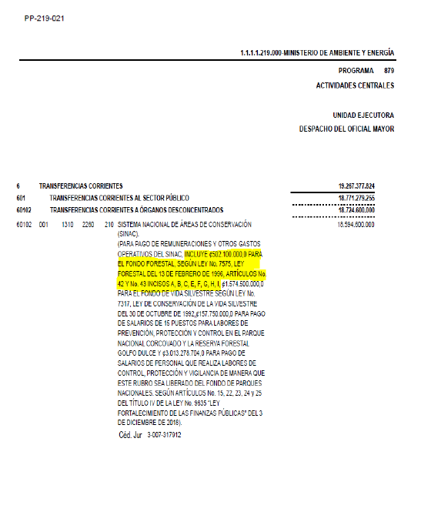

**ANEXO N° 2**

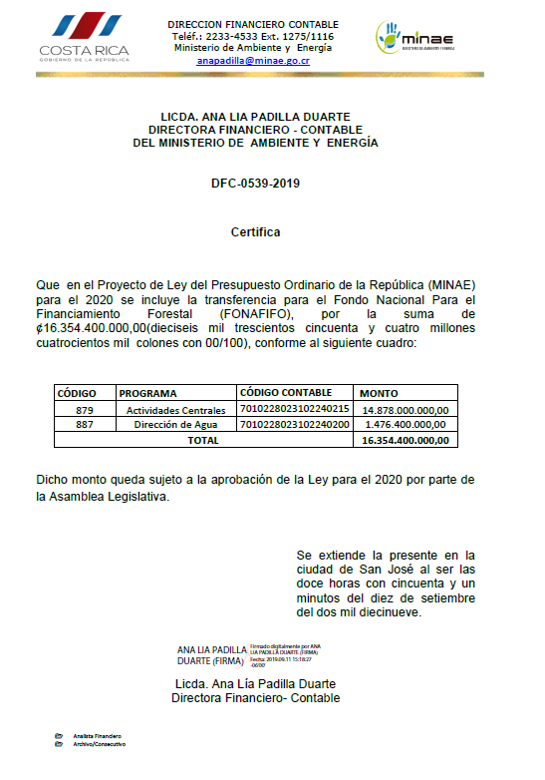

**ANEXO N° 3**

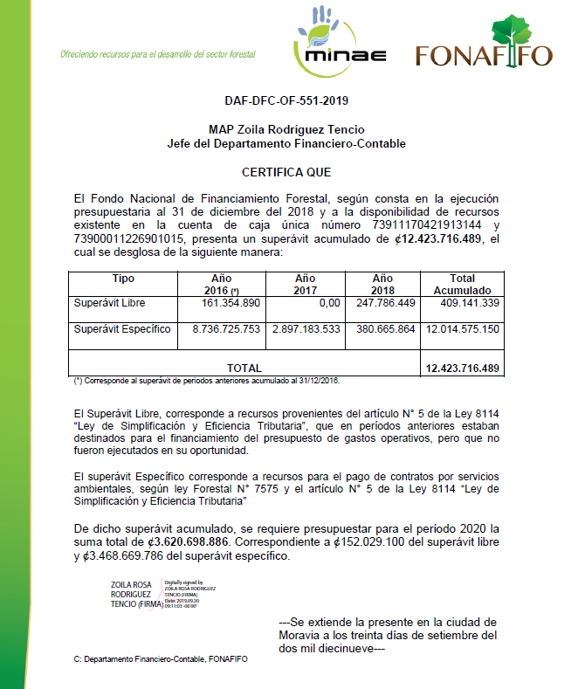

**ANEXO N° 4**



**ANEXO N° 5**

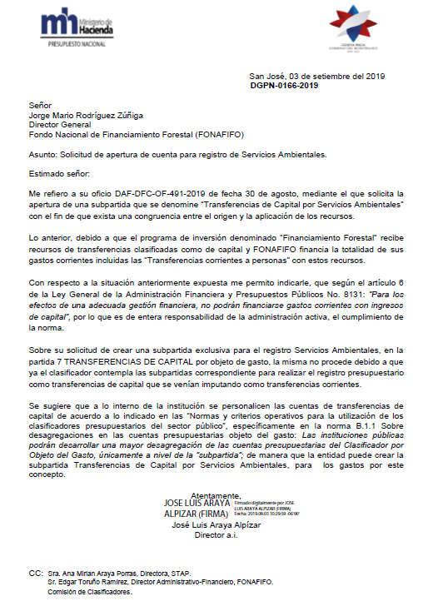

**ANEXO N° 6**

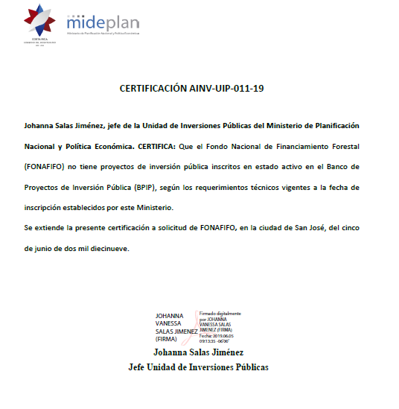



**ANEXO N° 7**

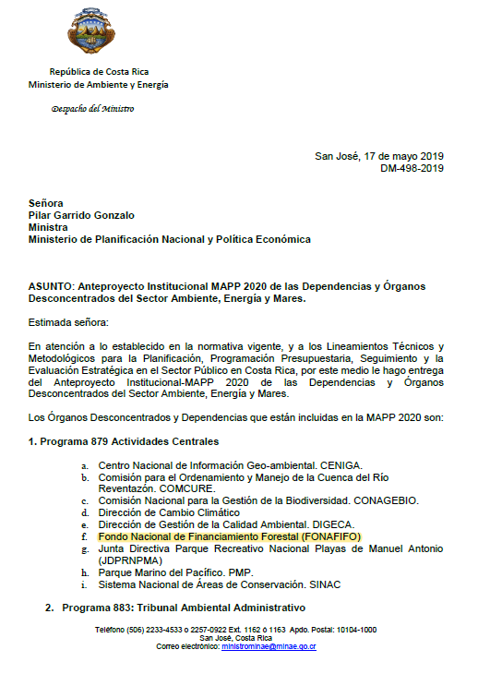

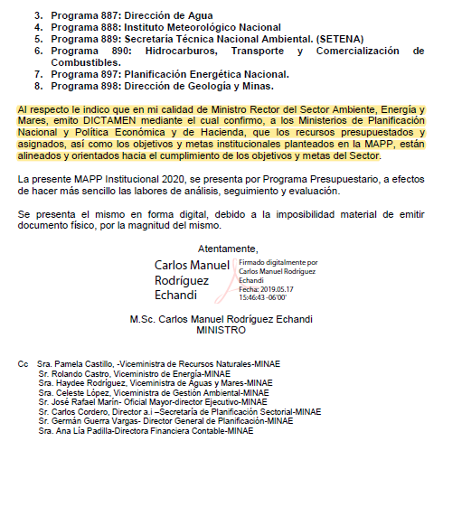

**ANEXO N° 8**

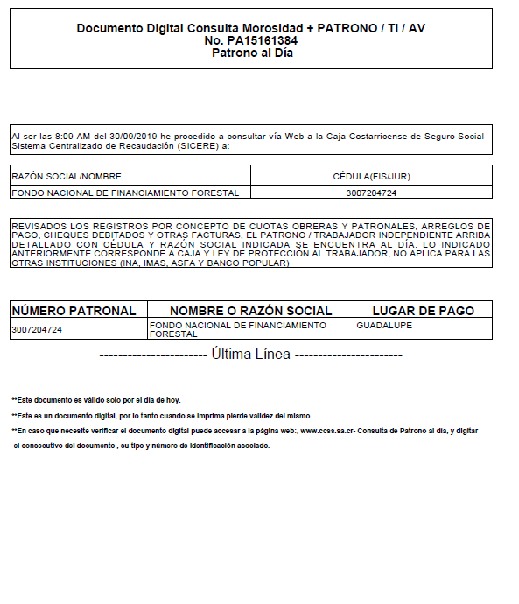

**ANEXO N° 9**

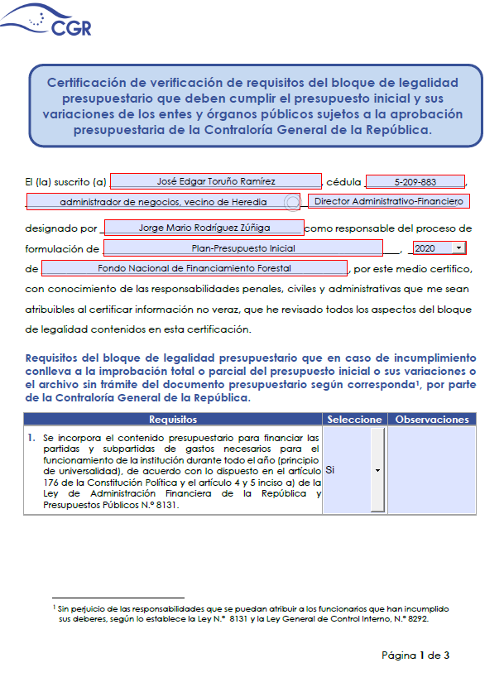

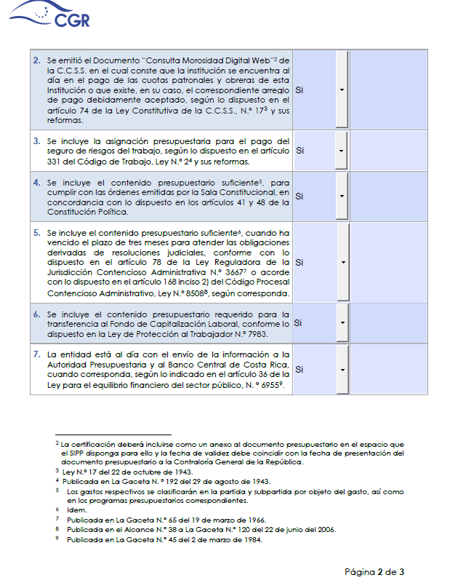

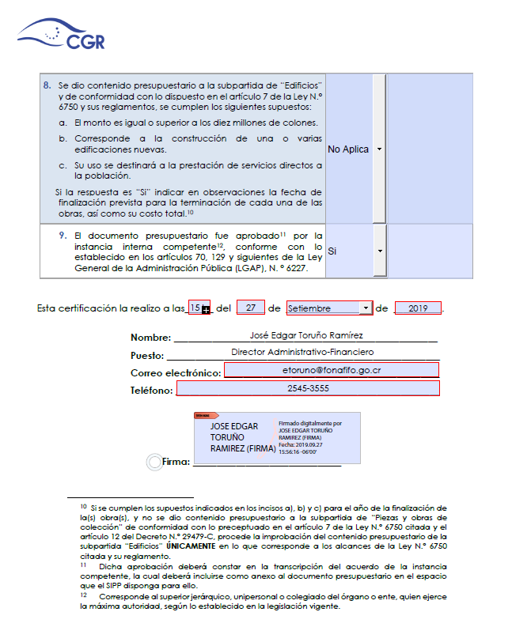

**ANEXO N° 10**

